**ESCUELA SUPERIOR POLITÉCNICA DEL LITORAL**



**Facultad de Ingeniería en Electricidad y Computación**

**“PORTAL WEB PARA CONTRIBUIR EN LA VENTA, COMERCIALIZACIÓN Y DISTRIBUCIÓN DE LA ZEOLITA NATURAL USANDO AJAX”**

TESINA DE SEMINARIO

Previa a la obtención del Título de:  
**INGENIERO EN COMPUTACIÓN   
ESPECIALIZACIÓN SISTEMAS DE INFORMACIÓN**

Presentada por:

**MARTHA ISABEL CORREA BARRERA**

**PATRICIA CECILIA ASENCIO CAMPOVERDE**

Guayaquil - Ecuador

2011

AGRADECIMIENTOS

A Dios por las bendiciones recibidas, y por permitirme llegar a culminar esta nueva etapa en mi vida. A mis padres y hermanos, por haberme siempre brindado su apoyo incondicional; para poder llegar hasta este logro, A mis amigos por estar siempre conmigo apoyándome en todas las circunstancias posibles.

***Martha Isabel Correa Barrera***

Este documento ha requerido de esfuerzo y mucha dedicación y no hubiese sido posible su finalización sin la cooperación desinteresada de todas y cada una de las personas que a continuación citaré y muchas de las cuales han sido un soporte muy fuerte en momentos de angustia y desesperación.

Primero que todo agradezco a Dios por las bendiciones que me ha dado, al guiarme durante todo este tiempo, dándome la fortaleza necesaria y convicción para seguir adelante y por haber puesto en mi camino a aquellas personas que han sido mi soporte y compañía durante todo el periodo de estudio.

A mis padres y familiares, por darme su apoyo incondicional, principalmente a mi madre por estar a mi lado, por escucharme y aconsejarme, por ser una persona con la que puedo contar siempre y así poder cumplir con cada una de mis metas.

A todos mis amigos los cuales también son parte de esta alegría, ya que también han estado presentes en las distintas etapas de mi vida, por ayudarme a crecer como persona, apoyándome en todas las circunstancias posibles, personas que desde el primer momento me brindaron y me brindan todo el apoyo, colaboración y cariño sin ningún interés. Simplemente hubiese sido imposible llegar a este punto sin el apoyo de todos ellos.

***Patricia Cecilia Asencio Campoverde***

DEDICATORIA

A Dios por todas las bendiciones recibidas A mis Padres por brindarme siempre su amor y motivación. A mis amigos por su apoyo incondicional. A mi tutor y a los maestros de la ESPOL por los valiosos conocimientos adquiridos.

***Martha Isabel Correa Barrera***

A MIS PADRES que siempre me ha apoyado y guiado para poder enfrentarme a cada uno de los obstáculos que se me han presentado durante toda mi vida.

***Patricia Cecilia Asencio Campoverde***

TRIBUNAL DE SUSTENTACIÓN

Ing. Carlos Martin

**PROFESOR DE SEMINARIO DE GRADUACIÓN**

MSc. Marcelo Loor

**PROFESOR DELEGADO DEL DECANO**

D E C L A R A C I Ó N E X P R E S A

“La responsabilidad del contenido de este Trabajo de Graduación, nos corresponde exclusivamente; y el patrimonio intelectual de la misma, a la **Escuela Superior Politécnica del Litoral”**

(Reglamento de exámenes y títulos profesionales de la ESPOL)

Martha Isabel Correa Barrea Patricia Cecilia Asencio Campoverde

RESUMEN

El presente proyecto de graduación tiene como alcance mostrar las ventajas de la elaboración de una aplicación destinada a un entorno web, para una empresa nueva que requiere posicionarse en el mercado de venta y comercialización de la Zeolita, empleando AJAX.

El proyecto empieza con la definición de la estructura teórica del sistema. Para lograr este objetivo se realizará un estudio de requisitos tanto a nivel funcional como no funcional y se asignarán una serie de objetivos finales.

Luego se procederá con la parte formativa, donde se adquieren conocimientos de bases de datos. También se realizará una familiarización con diferentes tecnologías que se usarán en nuestro sistema, donde mostraremos una herramienta de soporte para el desarrollo de [aplicaciones web](http://es.wikipedia.org/wiki/Aplicaci%C3%B3n_Web) bajo el [patrón](http://es.wikipedia.org/wiki/Patr%C3%B3n_de_dise%C3%B1o) [MVC](http://es.wikipedia.org/wiki/Modelo_Vista_Controlador) conocida como STRUTS. Una vez que se ha decidido que rol ocupará cada tecnología se procederá a realizar la arquitectura definitiva del sistema y de la base de datos.

Durante el periodo de implementación, los diferentes módulos de la aplicación serán construidos y unificados y se realizará la correcta validación conforme se vayan desarrollando y se procederá a las pruebas y verificaciones de requerimientos.

La aplicación final da vida a un gestor que contribuya a la venta y comercialización del principal producto de la empresa Correa & Asociados y que funciona siguiendo una estructura web con un servidor y uno o varios clientes que pueden hallarse en una intranet o en internet.

Este documento permitirá seguir la evolución de la construcción del sistema, así como nos ayudará a familiarizarnos con distintas herramientas usadas en el desarrollo de aplicaciones web como Java, Struts y JQuery.

INDICE GENERAL

INDICE GENERAL X

INDICE DE GRÁFICOS XVI

INDICE DE TABLAS XIX

CAPÍTULO 1 1

MARCO TEÓRICO 1

1.1. INTRODUCCIÓN 1

1.2. LA TECNOLOGÍA AJAX 2

CAPÍTULO 2 4

DESCRIPCIÓN DEL PROYECTO 4

2.1. ANTECEDENTES 4

2.2. DESCRIPCIÓN DEL PROBLEMA 5

2.3. OBJETIVOS DEL PROYECTO 6

2.3.1. Objetivo General 6

2.3.2. Objetivos Específicos 7

2.3.3. Alcance 8

CAPITULO 3 10

ANÁLISIS 10

3.1. DESCRIPCIÓN DE LA APLICACIÓN WEB 10

3.2. DESCRIPCIÓN DEL FUNCIONAMIENTO DEL SISTEMA 12

3.3. TIPOS DE REQUISITOS 15

3.3.1. Análisis de requisitos funcionales 15

3.3.2 Roles y usuarios 16

3.3.3. Casos de Uso 18

3.3.4. Diagrama de Interacción 45

3.3.5. Análisis de requisitos no funcionales 47

3.3.5.1 Calidad 47

3.3.5.2 Carga 48

3.3.5.3 Coste 48

3.4. ATRIBUTOS DE USABILIDAD A MEDIR 49

3.5. PARADIGMA DE EVALUACIÓN 50

CAPÍTULO 4 51

DISEÑO DE LA SOLUCIÓN 51

4.1. ARQUITECTURA 51

4.2. SOFTWARE 53

4.2.1 Software en Terminales 53

4.3. PLATAFORMA TECNOLÓGICA 54

4.3.1. Jdeveloper 10g 54

4.3.2. MySQL Query Browser 55

4.3.3. Xampp 55

4.3.4. Jquery 55

4.3.5. Activex 56

4.3.6. Flash Player 56

4.3.7. Adobe shockwave 57

4.3.8. cvs 57

4.3.9. Open flash chart 58

4.3.10. Jasperreports 3.0.0 58

4.3.11. Jboss 58

4.4. DIAGRAMA DE RED 59

4.5. MODELO DE DATOS DEL NEGOCIO 60

4.6. MODELO DE DATOS DE SEGURIDAD DE APLICACIÓN 61

CAPÍTULO 5 62

IMPLEMENTACIÓN 62

5.1. MODELO VISTA CONTROLADOR 62

5.1.1 Modelo Vista Controlador 63

5.2. CONFIGURACIÓN 64

5.3. DIAGRAMA DE CLASES DE FACTURACIÓN 65

5.4. ESPECIFICACIÓN DE LAS PANTALLAS DEL SISTEMA 68

5.5. IMPLEMENTACIÓN EFECTOS JQUERY 70

5.6. ERRORES CON LAS LIBRERÍAS 74

5.7. SEGURIDAD 75

5.7.1. Autenticación 75

5.7.2. Autorización 76

5.7.3. Registro y auditoria 77

5.7.4. Mensajes de error 77

5.7.5. Resguardo de la información 77

5.7.6. Control de cambios 78

5.7.7. Otros 78

CAPÍTULO 6 79

PRUEBAS 79

6.1 PREGUNTAS PARA LOS EVALUADORES 79

6.2. RESULTADOS 85

6.3. PRUEBAS EXPERIMENTALES DEL PORTAL WEB 110

6.3.1. Informe de velocidad 110

CONCLUSIONES 114

RECOMENDACIONES 117

REFERENCIAS BIBLIOGRÁFICAS 118

GLOSARIO 123

ABREVIATURAS

|  |  |
| --- | --- |
| **AJAX** | Asynchronous Javascript and XML |
| **API** | Application Programming Interface |
| **BO** | Bean Object |
| **CSS** | Cascading Style Sheets |
| **CVS** | Concurrent Versions System |
| **DAO** | Data Access Object |
| **DOM** | Document Object Model |
| **FTP** | File Transfer Protocol |
| **JSP** | Java Server Pages |
| **JVM** | Java Virtual Machine |
| **MVC** | Modelo Vista Controlador |
| **SWF** | ShockWave Flash |
| **TLD** | Tag Library Definitions |
| **XML** | Extensible Markup Language |

INDICE DE GRÁFICOS

Figura 1. El patrón de interacción sincrónica de una aplicación Web tradicional (arriba) comparada con el patrón asincrónico de una aplicación AJAX (abajo) [40]. 3

Figura 2. El patrón de interacción 5

Figura 3. Ciclo de funcionamiento del sistema 13

Figura 4. Proceso de venta 14

Figura 5. Caso de uso administrador / Supervisor 18

Figura 6. Caso de uso secretaria 19

Figura 7. Caso de uso vendedor 19

Figura 8. Caso de uso 01 45

Figura 9. Caso de uso 02 46

Figura 10. Arquitectura del sistema 52

Figura 11. Módulos principales del sistema 53

Figura 12. Diagrama de red 59

Figura 13. Modelo del Negocio 60

Figura 14. Modelo de Seguridad 61

Figura 15. Arquitectura Modelo Vista Controlador (MVC) 63

Figura 16. Funcionamiento MVC [5] 65

Figura 17. Proceso Interno de Facturación 66

Figura 18. Pantalla de facturación 67

Figura 19. Diagrama de pantallas del sistema 68

Figura 20. Estructura de las pantallas 70

Figura 21. Llamada a los archivos CSS 71

Figura 22. Llamada a los archivos Javascript 71

Figura 23. Llamada a las funciones JQuery 71

Figura 24. JQuery en funcionamiento 72

Figura 25. Open Flash Chart en funcionamiento 73

Figura 26. Llamada a la función NoConflict 74

Figura 27. Uso de la función NoConflict junto a Ready 74

Figura 28. Método para evitar conflictos entre Prototype y jQuery 75

Figura 29. Pantalla de ingreso al sistema 76

Figura 30. Pantalla de stock de producto autorizada solo al supervisor y secretaria 76

Figura 31. Mensaje de error al tratar de autenticarse 77

Figura 32. Ubicar la opción en el menú de Ingresar Cliente 87

Figura 33. Ubicar la opción de Reportes de ventas 88

Figura 34. Ubicar la opción de Reportes de Unidades 89

Figura 35. Ubicar las opciones de Ingreso consulta y modificación de Cliente 90

Figura 36. Tiempo de demora en tareas para el menú Proforma 91

Figura 37. Tiempo de demora en tareas para ingresar un Empleado 92

Figura 38. Generación de una Proforma diariamente 94

Figura 39. Encuesta manejo del sistema 96

Figura 40. Encuesta Interfaz del sistema 96

Figura 41. Encuesta Generación de Factura 97

Figura 42. Encuesta de navegación de menu 97

Figura 43. Encuesta de navegación de menú confusa 97

Figura 44. Estadísticas gráficas de tiempo de espera del portal web empleando webwait 113

Figura 45. Estadísticas de tiempo de espera del portal web empleando webwait 113

INDICE DE TABLAS

Tabla 1. Usuarios de la empresa 17

Tabla 2. Caso de Uso 1 20

Tabla 3. Escenario del CU01 exitoso 21

Tabla 4. Escenario del CU01 no exitoso 21

Tabla 5. Caso de Uso 2 22

Tabla 6. Escenario del CU02 exitoso 22

Tabla 7. Escenario del CU02 no exitoso 23

Tabla 8. Caso de Uso 3 23

Tabla 9. Escenario del CU03 exitoso 24

Tabla 10. Escenario del CU03 no exitoso 24

Tabla 11. Caso de Uso 4 25

Tabla 12. Escenario del CU04 exitoso 26

Tabla 13. Escenario del CU04 no exitoso 26

Tabla 14. Caso de Uso 5 27

Tabla 15. Escenario del CU05 exitoso 27

Tabla 16. Escenario del CU05 no exitoso 28

Tabla 17. Caso de Uso 6 29

Tabla 18. Escenario del CU06 exitoso 29

Tabla 19. Escenario del CU06 no exitoso 30

Tabla 20. Caso de Uso 7 30

Tabla 21. Escenario del CU07 exitoso 31

Tabla 22. Escenario del CU07 no exitoso 31

Tabla 23. Caso de Uso 8 32

Tabla 24. Escenario del CU08 exitoso 33

Tabla 25. Escenario del CU08 no exitoso 33

Tabla 26. Caso de Uso 9 34

Tabla 27. Escenario del CU09 exitoso 35

Tabla 28. Escenario del CU09 no exitoso 35

Tabla 29. Caso de Uso 10 36

Tabla 30. Escenario del CU10 exitoso 37

Tabla 31. Escenario del CU10 no exitoso 37

Tabla 32. Caso de Uso 11 38

Tabla 33. Escenario del CU11 exitoso 39

Tabla 34. Escenario del CU11 no exitoso 39

Tabla 35. Caso de Uso 12 40

Tabla 36. Escenario del CU12 exitoso 40

Tabla 37. Escenario del CU12 no exitoso 41

Tabla 38. Caso de Uso 13 42

Tabla 39. Escenario del CU13 exitoso 42

Tabla 40. Escenario del CU13 no exitoso 42

Tabla 41. Caso de Uso 14 43

Tabla 42. Escenario de CU14 exitoso 44

Tabla 43. Escenario de CU14 no exitoso 44

Tabla 44. Atributos de usabilidad 50

Tabla 45. Sitio web en análisis 111

Tabla 46. Detalle de las estadísticas globales 111

Tabla 47. Detalle del tamaño de cada uno de los objetos del portal web 111

Tabla 48. Detalle de los objetos externos del portal web 112

Tabla 49. Detalle de los tiempos de descarga 112

CAPÍTULO 1

MARCO TEÓRICO

1.1. INTRODUCCIÓN

Las aplicaciones web proliferan debido a su simplicidad, pero ofrecen una menor interactividad y usabilidad en comparación con las aplicaciones de escritorio, debido a que la interacción del usuario con una aplicación web se interrumpe cada vez que se necesita algo del servidor.

Varias tecnologías han sido diseñadas para resolver este problema, Java Applets, FLASH, AJAX es una nueva solución que no requiere plugins o capacidades específicas de ciertos navegadores.

1.2. LA TECNOLOGÍA AJAX

Ajax, acrónimo de Asynchronous JavaScript And XML (JavaScript asíncrono y XML), es una técnica de desarrollo web para crear aplicaciones interactivas o RIA (Rich Internet Applications). Estas aplicaciones se ejecutan en el cliente, es decir, en el navegador de los usuarios mientras se mantiene la comunicación asíncrona con el servidor en segundo plano. De esta forma es posible realizar cambios sobre las páginas sin necesidad de recargarlas, lo que significa aumentar la interactividad, velocidad y usabilidad en las aplicaciones.

Ajax es una tecnología asíncrona, en el sentido de que los datos adicionales se requieren al servidor y se cargan en segundo plano sin interferir con la visualización ni el comportamiento de la página. JavaScript es el lenguaje interpretado (scripting language) en el que normalmente se efectúan las funciones de llamada de Ajax mientras que el acceso a los datos se realiza mediante XMLHttpRequest, objeto disponible en los navegadores actuales. En cualquier caso, no es necesario que el contenido asíncrono esté formateado en XML.

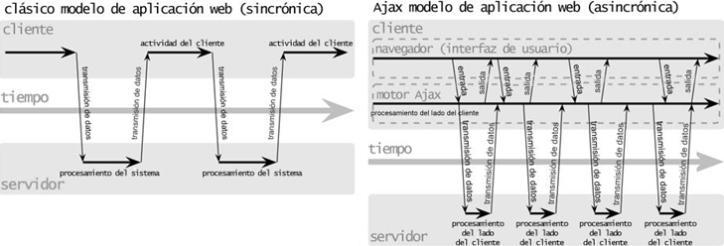

Figura 1. El patrón de interacción sincrónica de una aplicación Web tradicional (arriba) comparada con el patrón asincrónico de una aplicación AJAX (abajo) [40].

El gráfico de la figura 2 muestra claramente la interacción asincrónica y sincrónica de una aplicación web.

# 

CAPÍTULO 2

DESCRIPCIÓN DEL PROYECTO

2.1. ANTECEDENTES

Correa & Asociados es una empresa dedicada a la venta y comercialización de la Zeolita, la Zeolita es un mineral de origen volcánico, altamente ecológico y regenerativo y completamente natural que se utiliza en:

* Agricultura
* Avicultura
* Ganadería
* Acuacultura
* Industrias

Correa & Asociados es una empresa nueva en el mercado Ecuatoriano que tiene como visión incrementar el uso de la Zeolita mostrando los beneficios que representa su uso.

La empresa realiza el siguiente proceso que va desde la obtención del producto, el pedido y todas las etapas que pasa hasta llegar el cliente.

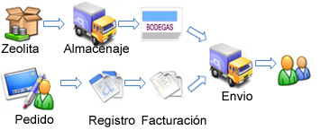

Figura 2. El patrón de interacción

2.2. DESCRIPCIÓN DEL PROBLEMA

Correa & Asociados no poseía ningún sistema computarizado para el manejo de la información específica y detallada de las ventas y datos de clientes, esto implicaba una pérdida de tiempo en todos los procesos dentro de la organización.

La información luego se comenzó a registrar en documentos con formatos pre impresos y en Excel por lo que se realizaba un sobre proceso al momento de manejar la información lo que también acarreaba en algunos momentos perdida de información y tiempo al tratar de buscarla actualizada, la forma como se manejaba la información hasta ese momento dio lugar a que se revisara todo el proceso y se implementara algún mecanismo que diera solución a este inconveniente.

La presente aplicación está orientada a dar solución a los inconvenientes anteriormente detallados conservando la información de los clientes y las ventas tanto actuales como pasadas y otorgar esta información de manera oportuna a los usuarios que la necesiten en forma de reportes para los administradores, vendedores y secretaria.

Con todas las opciones que este sistema brindará, la empresa tendrá un sistema más rápido, eficiente y a un bajo costo.

2.3. OBJETIVOS DEL PROYECTO

2.3.1. Objetivo General

Desarrollar un portal web que permita contribuir en los procesos de venta, comercialización y distribución de la Zeolita natural para la empresa Correa & Asociados utilizando AJAX.

Para definir los objetivos de nuestro sistema nos hemos basado en la Metodología DMAIC, donde definiremos lo que el cliente requiere para su sistema además determinar el alcance de nuestro proyecto que delimitaran el inicio y final del proceso en busca de mejoras.

2.3.2. Objetivos Específicos

* Aumentar la difusión de la empresa Correa & Asociados para promocionar sus productos a través de una página web.
* Elaborar un módulo mediante el cual el cliente se contacte con la empresa para registrar sus sugerencias y así aumentar la oportunidad de venta.
* Mejorar los tiempos actuales de realización de procesos básicos de registros en un 10% mediante el desarrollo de módulos que permitan el ingreso y la actualización de datos tanto de clientes, empleados y productos de la empresa.
* Alcanzar una confiabilidad del sistema de un 100% en relación a los reportes diarios de ventas.
* Lograr que los tiempos en la identificación de accesos a los distintos componentes del sistema sean menores de 2 minutos para principiantes.
* Lograr que el usuario logre utilizar el sistema con una capacitación de 5 horas y que éste le resulte fácil de recordar a los 15 días de haber sido capacitado.

2.3.3. Alcance

Para cumplir estos objetivos se deberá implementar en la empresa Correa & Asociados los siguientes puntos:

* Portal web para la publicidad de la empresa.
* Aplicación web para Intranet con un servidor para aplicaciones.
* Módulo para envío de sugerencias vía correo electrónico.
* Módulo para el ingreso y actualización de los datos de los clientes de la empresa.
* Módulo para el ingreso y actualización de los datos de los empleados de la empresa.
* Módulo para el ingreso y actualización de los datos de los productos de la empresa.
* Módulo para la generación de reportes de ventas y de registros tanto de clientes como del personal.
* Módulo para generación de gráficos de ventas.
* Módulo temporal para emisión de proformas.

CAPITULO 3

ANÁLISIS

En este punto analizaremos la parte teórica del sistema a desarrollar, haremos una descripción del funcionamiento del sistema y se detallaran los requisitos funcionales y no funcionales.

3.1. DESCRIPCIÓN DE LA APLICACIÓN WEB

A continuación detallaremos algunos de los motivos que nos llevo a desarrollar los requerimientos del cliente empleando una aplicación web.

La administración centralizada, el despliegue se puede realizar en un 1/4 del tiempo que toma una aplicación de Escritorio en instalarle en equipos cliente. Por otro lado, sigue el paradigma de multiplataforma, ya que a través de un único navegador es capaz de acceder a la aplicación como tal y llevar operaciones como si se tratará de una aplicación más instalada en el equipo local. Sus usuarios pueden acceder (siempre que se haya concedido este permiso) desde cualquier otra máquina que no se la propia suya.

Portabilidad: definitivamente una aplicación web es más portable que una de escritorio.

Facilidad de instalación: Una aplicación web no requiere instalación.

Requerimiento de software y librerías: La aplicación web solo requiere un navegador, que está presente en cualquier computadora.

**Otras:** Menores requerimientos de memoria local, facilidad de prueba.

**Ventajas**

* Se puede usar desde cualquier lugar.
* No requiere hacer actualizaciones en los clientes.
* No hay problemas de incompatibilidad entre versiones, porque todos trabajan con la misma.
* Se centralizan los respaldos.
* No necesita instalar nada en el cliente, agregar una nueva terminal solo requiere poner una computadora nueva.
* No se obliga a usar cierto SO.

**Desventajas**

* Requiere conexión a la red

3.2. DESCRIPCIÓN DEL FUNCIONAMIENTO DEL SISTEMA

El sistema permitirá registrar las ventas por parte de los vendedores internos como de los externos y llevar un control de lo vendido tanto por vendedor como por producto.



*Figura 3. Ciclo de funcionamiento del sistema*

En la figura 4 Observamos el ciclo que se realiza al momento de vender el producto. Esta aplicación registrará las ventas de dichos productos.

Como se puede apreciar en la figura, el cliente será el encargado de comprar el producto directamente a la empresa o mediante un vendedor externo para hacer el pedido, el mismo que podrá generar cotizaciones y entregarlas a los diferentes clientes (la facturación solo queda a cargo de la secretaria), por cada compra se verificará si el cliente existe dentro de nuestro sistema caso contrario se lo registrará, cuando el cliente se disponga a realizar la compra se le generara una factura y se llegará a un acuerdo por parte de la administración para el despacho o entrega del producto adquirido.

Por último, se tendrá en cuenta el rol del empleado para conocer qué acciones puede hacer este sobre el sistema. Por eso se implementará un modulo de control de empleados, cargos y permisos para la aplicación.

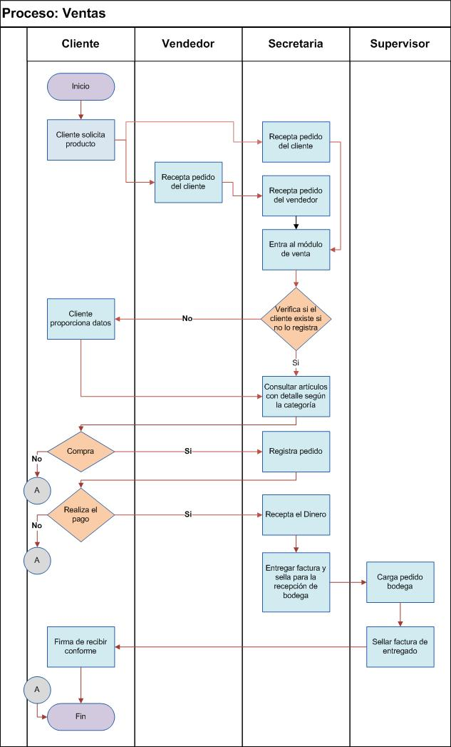

Figura 4. Proceso de venta

Hecha esta breve descripción del sistema analizamos más en detalle los requisitos.

3.3. TIPOS DE REQUISITOS

3.3.1. Análisis de requisitos funcionales

En esta parte de la documentación detallaremos los requisitos funcionales de cada uno de los módulos del sistema con sus respectivos casos de uso y especificaciones de estos.

* Ingreso de Usuario al sistema
* Ingresar Cliente
* Modificar Cliente
* Ingresar Empleado
* Modificar Empleado
* Ingresar Producto
* Modificar Producto
* Actualizar Stock
* Ingresar Venta
* Ingresar Proforma
* Modificar Proforma
* Ventas de Reportes
* Unidades Reportes
* Vendedores Reportes

3.3.2 Roles y usuarios

A continuación detallaremos a cada uno de los usuarios de la empresa con cada una de sus características.

|  |  |  |  |  |  |
| --- | --- | --- | --- | --- | --- |
| **Personal** | **Edad** | **Conocimiento** | **Tareas en la Empresa** | **Experiencia** | **Dificultad**  **Física** |
| **Secretaria** | 27 | Conocimientos básicos de computación y contabilidad. | Recepción de documentos, registro de clientes, producto, actualización de stock, facturación y emisión de reportes. | 10 meses en cargo similar.  Cursos de utilitarios. | Ninguna |
| **Supervisor** | 44 | Conocimientos de Marketing y ventas. | Coordinación de entrega y envío de pedidos y control del sistema. | 1 año en cargo similar. | Usa lente  (Miopía) |
| **Administrador** | 52 | Conocimientos en computación, administración de empresas y contabilidad. | Control del proceso de facturación y del funcionamiento de la Empresa. | Cursos de administración de empresas | Ninguna |
| **Vendedor** | 40 - 50 | Conocimientos en ventas y atención al cliente. | Vendedor externo (consulta reportes) | 1 año en cargo similar.  Curso de atención al cliente. | Usa Lente  (Miopía) |
| **Vendedor** | 30 - 40 | Conocimientos en ventas y atención al cliente. | Vendedor externo (consulta reportes) | 10 meses en cargo similar. | Ninguna |
| **Vendedor** | 57 | Conocimientos en ventas y atención al cliente. | Vendedor interno (consulta reportes) | 10 meses en el cargo.  7 años ejerciendo la profesión. | Usa lentes  (Miopía) |

*Tabla 1. Usuarios de la empresa*

3.3.3. Casos de Uso

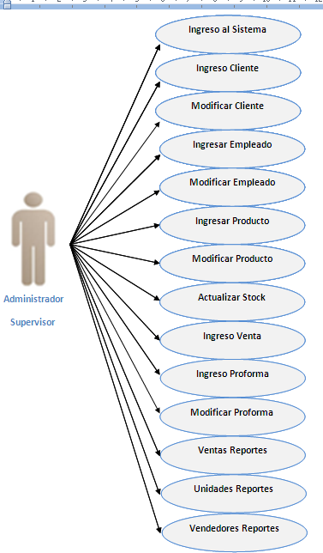

Figura 5. Caso de uso administrador / Supervisor

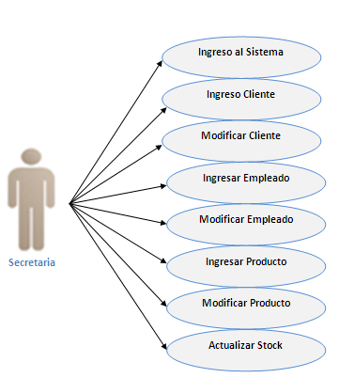

Figura 6. Caso de uso secretaria

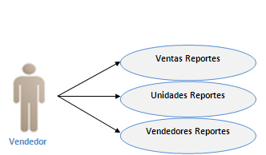

Figura 7. Caso de uso vendedor

|  |  |
| --- | --- |
| **Nombre del caso de uso** | **Ingreso usuario al sistema** |
| **Código** | CU01 |
| **Actores** | Usuario |
| **Flujo de eventos** | El usuario ingresa al sistema.  El sistema responde si se ingreso correctamente y se enviará a la ventana de inicio del sistema.  El usuario de acuerdo a su perfil (administrador, supervisor, secretaria y vendedor) se le habilitaran opciones de cada módulo.  El sistema valida los datos, mostrando una ventana si hubo un error o un mensaje de confirmación si se ingresó, modificó, consultó o actualizó los datos correctamente. |
| **Condición de entrada** | El usuario ingresa al sistema. |
| **Condición de salida** | Los datos ingresados por el usuario en cualquiera de los módulos se almacenarán en la base de datos correspondiente, en el caso de que deba ingresarlos y si fueron ingresados correctamente, caso contrario presentará un mensaje indicando el error correspondiente en cada módulo o la consulta correspondiente. |

*Tabla 2. Caso de Uso 1*

|  |  |
| --- | --- |
| **Nombre Escenario** | **Ingreso de Usuario al sistema de manera exitosa.** |
| **Participación Actores** | Administrador y Sistema |
| **Flujo de Eventos** | 1. El Usuario ingresa el user y el password correctamente, es decir que los dos campos fueron llenados según su formato y tipo. 2. Hay 4 tipos de usuarios que son: administrador, supervisor, secretaria, vendedor cada uno con sus respectivos permisos dentro del sistema. |

*Tabla 3. Escenario del CU01 exitoso*

|  |  |
| --- | --- |
| **Nombre Escenario** | **Ingreso de Usuario al sistema no se realiza de manera exitosa.** |
| **Participación Actores** | Administrador y Sistema |
| **Flujo de Eventos** | 1. El Usuario ingresa el user y password de manera errónea 2. El Usuario ingresa de manera incorrecta la clave o el formato es incorrecto. 3. El Usuario no se encuentra registrado en la base de datos y por tal motivo no podrá ingresar al sistema. |

*Tabla 4. Escenario del CU01 no exitoso*

|  |  |
| --- | --- |
| **Nombre del caso de uso** | **Ingresar cliente** |
| **Código** | CU02 |
| **Actores** | Administrador, secretaria o supervisor. |
| **Flujo de eventos** | 1. El Administrador, secretaria o supervisor escoge la opción en el menú lateral “Cliente” donde se desplegará un submenú, donde se deberá coger la opción “Ingresar cliente.” 2. El sistema responde presentando la página correspondiente donde se deberá ingresar al cliente. 3. El Administrador, secretaria o supervisor llena la información con los datos del cliente a registrarse. 4. El sistema recibe los datos y lo almacena si fueron ingresados correctamente caso contrario presentará un mensaje de error. |
| **Condición de entrada** | El administrador, secretaria o supervisor debe ingresar con su usuario y contraseña para proceder a ingresar al nuevo cliente. |
| **Condición de salida** | Los datos del cliente ingresados por el administrador, secretaria o supervisor serán almacenados si fueron ingresados de manera correcta, caso contrario presentará un mensaje indicando el error correspondiente. |

*Tabla 5. Caso de Uso 2*

|  |  |
| --- | --- |
| **Nombre Escenario** | **Ingreso del cliente de manera exitosa.** |
| **Participación Actores** | Administrador, secretaria o supervisor y Sistema |
| **Flujo de Eventos** | 1. El administrador, secretaria o supervisor ingresa de manera correcta los campos que se necesitan para llenar la información del registró del cliente. 2. El sistema respeta de manera correcta los tipos y formato que consta en el formulario del registro de un cliente. 3. Y procede a almacenar toda la información del cliente; de manera exitosa ingresa por cualquiera de los empleados, administrador, secretaria o supervisor. |

*Tabla 6. Escenario del CU02 exitoso*

|  |  |
| --- | --- |
| **Nombre Escenario** | **Ingreso del cliente de manera no exitosa.** |
| **Participación Actores** | Administrador, secretaria o supervisor y Sistema. |
| **Flujo de Eventos** | 1. El administrador, secretaria o supervisor llena de manera incorrecta los campos del formulario para el registro del cliente. 2. El cliente que está siendo registrado por el administrador, secretaria o supervisor ya existe en la base de datos. 3. Se ha producido un error o una falla en al momento de ingresar los datos ya sea por formato o porque falta algún campo. |

*Tabla 7. Escenario del CU02 no exitoso*

|  |  |
| --- | --- |
| **Nombre del caso de uso** | **Modificar Cliente** |
| **Código** | CU03 |
| **Actores** | Administrador, secretaria o supervisor. |
| **Flujo de eventos** | 1. El Administrador, secretaria o supervisor escoge la opción en el menú lateral “Cliente” donde se desplegará un submenú y se deberá escoger la opción “Modificar cliente.” 2. El sistema responde presentando la página correspondiente donde se encontrarán con la opción autocompletar y éste mostrará en una nueva ventana todos los clientes o en su defecto podrá buscarlos mediante el código o escribiendo las 3 primeras letras de su nombre. 3. El sistema presenta en una página toda la información del cliente que se ha seleccionado. 4. El administrador, secretaria o supervisor modifica los datos que cree conveniente y procede a guardarlos. |
| **Condición de entrada** | El administrador, secretaria o supervisor debe ingresar con usuario y contraseña para poder modificar los datos del cliente. |
| **Condición de salida** | Los datos del cliente modificados por el administrador, secretaria o supervisor serán almacenados correctamente, caso contrario presentará un mensaje indicando el error correspondiente. |

*Tabla 8. Caso de Uso 3*

|  |  |
| --- | --- |
| **Nombre Escenario** | **Modificación del cliente de manera exitosa** |
| **Participación Actores** | Administrador, secretaria o supervisor y Sistema |
| **Flujo de Eventos** | 1. El administrador, secretaria o supervisor encuentra el cliente que se está buscando para su respectiva modificación. 2. El administrador, secretaria o supervisor realiza cambios de manera correcta a los campos que se está quiere modificar en la información del cliente existente. 3. El proceso de almacenamiento es correcto guardando los cambios que se realizaron a un cliente seleccionado. |

*Tabla 9. Escenario del CU03 exitoso*

|  |  |
| --- | --- |
| **Nombre Escenario** | **No se modificar un cliente existente.** |
| **Participación Actores** | Administrador, secretaria o supervisor y Sistema. |
| **Flujo de Eventos** | 1. El administrador, secretaria o supervisor no encuentra al cliente que se está buscando para su respectiva modificación. 2. El administrador, secretaria o supervisor realiza cambios incorrectos a los campos que se está modificando en la información del cliente existente. 3. Se ha producido una falla por parte del administrador, secretaria o supervisor al momento de modificar los datos. |

*Tabla 10. Escenario del CU03 no exitoso*

|  |  |
| --- | --- |
| **Nombre del caso de uso** | **Ingresar Empleado** |
| **Código** | CU04 |
| **Actores** | Administrador y supervisor. |
| **Flujo de eventos** | 1. El Administrador o supervisor escoge la opción en el menú lateral “Empleado”, donde se desplegará un submenú en el cual se deberá coger la opción “Ingresar empleado.” 2. El sistema responde presentando la página correspondiente, donde se deberá ingresar al empleado. 3. El Administrador y supervisor llena la información con los datos del empleado a registrarse. 4. El sistema recibe los datos y lo almacena si fueron ingresados correctamente caso contrario presentará un mensaje de error. |
| **Condición de entrada** | El administrador y supervisor debe ingresar con su usuario y contraseña para proceder a ingresar al nuevo empleado. |
| **Condición de salida** | Los datos del empleado ingresados por el administrador y supervisor serán almacenados si fueron ingresados de manera correcta, caso contrario presentará un mensaje indicando el error correspondiente. |

*Tabla 11. Caso de Uso 4*

|  |  |
| --- | --- |
| **Nombre Escenario** | **Ingreso del empleado de manera exitosa.** |
| **Participación Actores** | Administrador, supervisor y Sistema |
| **Flujo de Eventos** | 1. El administrador o supervisor ingresa de manera correcta los campos que se necesitan para llenar la información del registró del empleado.  2. El sistema respeta de manera correcta los tipos y formato que consta en el formulario del registro de un empleado.  3. Y procede a almacenar toda la información del empleado; de manera exitosa ingresada por el administrador o el supervisor. |

*Tabla 12. Escenario del CU04 exitoso*

|  |  |
| --- | --- |
| **Nombre Escenario** | **Ingreso del empleado de manera no exitosa.** |
| **Participación Actores** | Administrador, supervisor y Sistema |
| **Flujo de Eventos** | 1. El administrador o supervisor llena de manera incorrecta los campos del formulario para el registro del empleado. 2. El empleado que está siendo registrado por el administrador, secretaria o supervisor ya existe en la base de datos. 3. Se ha producido un error o una falla en al momento de ingresar los datos ya sea por formato o porque falta algún campo. |

*Tabla 13. Escenario del CU04 no exitoso*

|  |  |
| --- | --- |
| **Nombre del caso de uso** | **Modificar Empleado** |
| **Código** | CU05 |
| **Actores** | Administrador y supervisor. |
| **Flujo de eventos** | 1. El Administrador o supervisor escoge la opción en el menú lateral “Empleado”, donde se desplegará un submenú y se deberá escoger la opción “Modificar empleado.” 2. El sistema responde presentando la página correspondiente donde se encontrarán con la opción autocompletar y este mostrará en una nueva ventana todos los empleados o en su defecto podrá buscarlos mediante el código o escribiendo las 3 primeras letras de su nombre. 3. El sistema presenta en una página con toda la información del cliente que se ha seleccionado. 4. El administrador o supervisor modifica los datos que cree conveniente y procede a guardarlos. |
| **Condición de entrada** | El administrador o supervisor debe ingresar con usuario y contraseña para poder modificar los datos del empleado. |
| **Condición de salida** | Los datos del cliente modificados por el administrador o supervisor serán almacenados si fueron ingresados de manera correcta, caso contrario presentará un mensaje indicando el error correspondiente. |

*Tabla 14. Caso de Uso 5*

|  |  |
| --- | --- |
| **Nombre Escenario** | **Modificación del empleado de manera exitosa** |
| **Participación Actores** | Administrador, supervisor y Sistema |
| **Flujo de Eventos** | 1. El administrador o supervisor encuentra el empleado que se está buscando para su respectiva modificación. 2. El administrador o supervisor realiza cambios de manera correcta a los campos que se está quiere modificar en la información del empleado existente. 3. El proceso de almacenamiento es correcto guardando los cambios que se realizaron a un empleado seleccionado. |

*Tabla 15. Escenario del CU05 exitoso*

|  |  |
| --- | --- |
| **Nombre Escenario** | **Modificación del empleado de manera no exitosa** |
| **Participación Actores** | Administrador, supervisor y Sistema. |
| **Flujo de Eventos** | 1. El administrador o supervisor no encuentra al empleado que se está buscando para su respectiva modificación. 2. El administrador, o supervisor realiza cambios incorrectos a los campos que se está modificando en la información del empleado existente. 3. Se ha producido una falla por parte del administrador o supervisor al momento de modificar los datos. |

*Tabla 16. Escenario del CU05 no exitoso*

|  |  |
| --- | --- |
| **Nombre del caso de uso** | **Ingresar Producto** |
| **Código** | CU06 |
| **Actores** | Administrador, secretaria o supervisor. |
| **Flujo de eventos** | 1. El Administrador, secretaria o supervisor escoge la opción en el menú lateral “Producto”, donde se desplegará un submenú en el cual se deberá coger la opción “Ingresar Producto.” 2. El sistema responde presentando la página correspondiente, donde se deberá ingresar el producto. 3. El Administrador, secretaria o supervisor llena la información con los datos del producto a registrarse. 4. El sistema recibe los datos y lo almacena si fueron ingresados correctamente caso contrario presentará un mensaje de error. |
| **Condición de entrada** | El administrador, secretaria o supervisor debe ingresar con su usuario y contraseña para proceder a ingresar el nuevo producto. |
| **Condición de salida** | Los datos del producto ingresados por el administrador, secretaria o supervisor serán almacenados si fueron ingresados de manera correcta, caso contrario presentará un mensaje indicando el error correspondiente. |

*Tabla 17. Caso de Uso 6*

|  |  |
| --- | --- |
| **Nombre Escenario** | **Ingreso del Producto de manera exitosa.** |
| **Participación Actores** | Administrador, secretaria o supervisor y Sistema |
| **Flujo de Eventos** | 1. El administrador, secretaria o supervisor ingresa de manera correcta los campos que se necesitan para llenar la información del registró del producto. 2. El sistema respeta de manera correcta los tipos y formato que consta en el formulario del registro de un producto. 3. Y procede a almacenar toda la información del producto; de manera exitosa ingresa por cualquiera de los empleados, administrador, secretaria o supervisor. |

*Tabla 18. Escenario del CU06 exitoso*

|  |  |
| --- | --- |
| **Nombre Escenario** | **Ingreso del producto de manera no exitosa.** |
| **Participación Actores** | Administrador, secretaria o supervisor y Sistema. |
| **Flujo de Eventos** | 1. El administrador, secretaria o supervisor llena de manera incorrecta los campos del formulario para el registro del producto. 2. El producto que está siendo registrado por el administrador, secretaria o supervisor ya existe en la base de datos. 3. Se ha producido un error o una falla en al momento de ingresar los datos ya sea por formato o porque falta algún campo de llenar. |

*Tabla 19. Escenario del CU06 no exitoso*

|  |  |
| --- | --- |
| **Nombre del caso de uso** | **Modificar Producto** |
| **Código** | CU07 |
| **Actores** | Administrador, secretaria o supervisor. |
| **Flujo de eventos** | 1. El Administrador, secretaria o supervisor escoge la opción en el menú lateral “Producto”, donde se desplegará un submenú y se deberá escoger la opción “Modificar producto.” 2. El sistema responde presentando la página correspondiente donde se encontrarán con la opción autocompletar y este mostrará en una nueva ventana todos los productos existentes o en su defecto podrá buscarlos mediante el código o escribiendo las 3 primeras letras del nombre del producto. 3. El sistema presenta en una página con toda la información del producto que se ha seleccionado. 4. El administrador, secretaria o supervisor modifica los datos que cree conveniente y procede a guardarlos. |
| **Condición de entrada** | El administrador, secretaria o supervisor debe ingresar con usuario y contraseña para poder modificar los datos del producto. |
| **Condición de salida** | Los datos del producto modificados por el administrador, secretaria o supervisor serán almacenados si fueron ingresados de manera correcta, caso contrario presentará un mensaje indicando el error correspondiente. |

*Tabla 20. Caso de Uso 7*

|  |  |
| --- | --- |
| **Nombre Escenario** | **Modificación del producto de manera exitosa.** |
| **Participación Actores** | Administrador, secretaria o supervisor y Sistema |
| **Flujo de Eventos** | 1. El administrador, secretaria o supervisor encuentra el producto que se está buscando para su respectiva modificación. 2. El administrador, secretaria o supervisor realiza cambios de manera correcta a los campos que se quiere modificar en la información del producto existente. 3. El proceso de almacenamiento es correcto guardando los cambios que se realizaron a un producto seleccionado. |

Tabla 21. Escenario del CU07 exitoso

|  |  |
| --- | --- |
| **Nombre Escenario** | **No se modificar un producto existente.** |
| **Participación Actores** | Administrador, secretaria o supervisor y Sistema. |
| **Flujo de Eventos** | 1. El administrador, secretaria o supervisor no encuentra el producto que se está buscando para su respectiva modificación. 2. El administrador, secretaria o supervisor realiza cambios incorrectos a los campos que se está modificando en la información del producto existente. 3. Se ha producido una falla por parte del administrador, secretaria o supervisor al momento de modificar los datos. |

Tabla 22. Escenario del CU07 no exitoso

|  |  |
| --- | --- |
| **Nombre del caso de uso** | **Actualizar Stock** |
| **Código** | CU08 |
| **Actores** | Administrador, secretaria o supervisor. |
| **Flujo de eventos** | 1. El Administrador, secretaria o supervisor escoge la opción en el menú lateral “Producto” donde se desplegará un submenú y se deberá escoger la opción “Actualizar Stock.” 2. El sistema responde presentando la página correspondiente donde se encontrarán con la opción para poder modificar manualmente el stock de cada producto existente. 3. El administrador, secretaria o supervisor actualiza el stock de cada producto y procede a guardarlos. |
| **Condición de entrada** | El administrador, secretaria o supervisor debe ingresar con usuario y contraseña para poder actualizar el stock del producto. |
| **Condición de salida** | Los datos del producto q han sido actualizados por el administrador, secretaria o supervisor serán almacenados si fueron ingresados de manera correcta, caso contrario presentará un mensaje indicando el error correspondiente. |

Tabla 23. Caso de Uso 8

|  |  |
| --- | --- |
| **Nombre Escenario** | **Actualización del producto de manera exitosa.** |
| **Participación Actores** | Administrador, secretaria o supervisor y Sistema |
| **Flujo de Eventos** | 1. El administrador, secretaria o supervisor buscando el producto para su respectiva actualización. 2. El administrador, secretaria o supervisor realiza cambios de manera correcta a los campos que se quiere actualizar en la información del producto q se encuentra en stock. 3. El proceso de almacenamiento es correcto guardando los cambios que se realizaron a un producto seleccionado. |

Tabla 24. Escenario del CU08 exitoso

|  |  |
| --- | --- |
| **Nombre Escenario** | **Actualización del producto de manera no exitosa.** |
| **Participación Actores** | Administrador, secretaria o supervisor y Sistema. |
| **Flujo de Eventos** | 1. El administrador, secretaria o supervisor no encuentra el producto que se está buscando para su respectiva actualización en stock. 2. El administrador, secretaria o supervisor realiza cambios incorrectos en el stock del producto existente. 3. Se ha producido una falla por parte del administrador, secretaria o supervisor al momento de actualizar los datos. |

Tabla 25. Escenario del CU08 no exitoso

|  |  |
| --- | --- |
| **Nombre del caso de uso** | **Ingresar Venta** |
| **Código** | CU09 |
| **Actores** | Administrador, secretaria o supervisor. |
| **Flujo de eventos** | 1. El Administrador, secretaria o supervisor escoge la opción en el menú lateral “Venta” donde se desplegará un submenú donde se deberá coger la opción “Ingresar Venta.” 2. El sistema responde presentando la página correspondiente donde se deberá ingresar todos los datos para realizar la venta del producto. 3. El Administrador, secretaria o supervisor llena la factura con la información del cliente o en su defecto si el cliente ya se encuentra registrado podrá buscarlo mediante la opción de autocompletar y se cargan los datos, y luego de esto se procede a llenar los campos del producto. 4. El sistema recibe los datos y lo almacena si fueron ingresados correctamente y se procederá a emitir la factura, caso contrario presentara un mensaje de error. |
| **Condición de entrada** | El administrador, secretaria o supervisor debe ingresar con su usuario y contraseña para proceder a realizar una venta. |
| **Condición de salida** | Los datos ingresados para realizar la venta, serán almacenados si fueron ingresados de manera correcta para poder imprimir la factura caso contrario presentará un mensaje indicando el error correspondiente. |

Tabla 26. Caso de Uso 9

|  |  |
| --- | --- |
| **Nombre Escenario** | **Ingreso de la venta de manera exitosa.** |
| **Participación Actores** | Administrador, secretaria o supervisor y Sistema. |
| **Flujo de Eventos** | 1. El administrador, secretaria o supervisor ingresa de manera correcta los campos que se necesitan para llenar la información del ingreso de la venta. 2. El sistema respeta de manera correcta los tipos y formato que consta en el formulario del ingreso de la venta. 3. Y procede a almacenar toda la información de la venta para poder emitir la factura de manera exitosa . |

Tabla 27. Escenario del CU09 exitoso

|  |  |
| --- | --- |
| **Nombre Escenario** | **Ingreso de la Venta de manera no exitosa.** |
| **Participación Actores** | Administrador, secretaria o supervisor y Sistema. |
| **Flujo de Eventos** | 1. El administrador, secretaria o supervisor llena de manera incorrecta los campos del formulario para el ingreso de la venta. 2. La venta que está procediendo a ser ingresada por el administrador, secretaria o supervisor tiene problemas al momento de la venta del producto, ya que éste no se encuentra en stock. 3. Se ha producido un error o una falla en al momento de ingresar los datos ya sea por formato o porque falta algún campo de llenar. |

Tabla 28. Escenario del CU09 no exitoso

|  |  |
| --- | --- |
| **Nombre del caso de uso** | **Ingresar Proforma** |
| **Código** | CU010 |
| **Actores** | Administrador, secretaria o supervisor. |
| **Flujo de eventos** | 1. El Administrador, secretaria o supervisor escoge la opción en el menú lateral “Venta”, donde se desplegará un submenú en el cual se deberá escoger la opción “Ingresar Venta.” 2. El sistema responde presentando la página correspondiente donde se deberá ingresar todos los datos del cliente y la cotización del producto. 3. El Administrador, secretaria o supervisor llena la proforma con la información del cliente o en su defecto si el cliente ya se encuentra registrado podrá buscarlo mediante la opción de autocompletar, y luego se procederá a realizar la cotización de los productos. 4. El sistema recibe los datos y lo almacena si fueron ingresados correctamente y se procederá a emitir la proforma, caso contrario presentara un mensaje de error. |
| **Condición de entrada** | El administrador, secretaria o supervisor debe ingresar con su usuario y contraseña para proceder a realizar una proforma. |
| **Condición de salida** | Los datos ingresados para realizar la proforma serán almacenados si fueron ingresados de manera correcta para poder imprimir la proforma caso contrario presentará un mensaje indicando el error correspondiente. |

Tabla 29. Caso de Uso 10

|  |  |
| --- | --- |
| **Nombre Escenario** | **Ingreso de la proforma de manera exitosa.** |
| **Participación Actores** | Administrador, secretaria o supervisor y Sistema. |
| **Flujo de Eventos** | 1. El administrador, secretaria o supervisor ingresa de manera correcta los campos que se necesitan para llenar la información del ingreso de una proforma. 2. El sistema respeta de manera correcta los tipos y formato que consta en el formulario del ingreso de una proforma. 3. Y procede a almacenar toda la información de la proforma, para poder emitir la proforma de manera exitosa ingresada por cualquiera de los empleados ya sea administrador, secretaria o supervisor. |

Tabla 30. Escenario del CU10 exitoso

|  |  |
| --- | --- |
| **Nombre Escenario** | **Ingreso de una Proforma de manera no exitosa.** |
| **Participación Actores** | Administrador, secretaria o supervisor y Sistema. |
| **Flujo de Eventos** | 1. El administrador, secretaria o supervisor llena de manera incorrecta los campos del formulario para el ingreso de una proforma. 2. La proforma que está procediendo a ser ingresada por el administrador, secretaria o supervisor tiene problemas al momento de la venta del producto ya que este no se encuentra en stock. 3. Se ha producido un error o una falla en al momento de ingresar los datos ya sea por formato o porque falta algún campo de llenar. |

Tabla 31. Escenario del CU10 no exitoso

|  |  |
| --- | --- |
| **Nombre del caso de uso** | **Imprimir Proforma** |
| **Código** | CU011 |
| **Actores** | Administrador, secretaria o supervisor. |
| **Flujo de eventos** | 1. El Administrador, secretaria o supervisor escoge la opción en el menú lateral “Venta”, donde se desplegará un submenú y se deberá escoger la opción “Imprimir Proforma.” 2. El sistema responde presentando la página correspondiente donde se encontraran todas las proformas que han sido guardadas, y con la opción para poderla imprimir y que esta se convierta en factura si el cliente desea comprar el producto. 3. El sistema presenta la factura mediante un reporte ¨ireport¨. 4. El administrador, secretaria o supervisor imprime la factura del cliente. |
| **Condición de entrada** | El administrador, secretaria o supervisor debe ingresar con usuario y contraseña para poder imprimir la factura. |
| **Condición de salida** | Los datos de la proforma pasaron a convertirse en factura y todo este procedimiento fue realizado por el administrador, de manera correcta caso contrario presentará un mensaje indicando el error correspondiente. |

Tabla 32. Caso de Uso 11

|  |  |
| --- | --- |
| **Nombre Escenario** | **Imprimir Factura de manera exitosa.** |
| **Participación Actores** | Administrador, secretaria o supervisor y Sistema |
| **Flujo de Eventos** | 1. El administrador, secretaria o supervisor ingresa a la opción imprimir proforma. 2. El administrador, secretaria o supervisor da clic en imprimir proforma luego esta pasa a convertirse en factura mediante un reporte ¨ireport¨. 3. El proceso de imprimir la factura es correcto. |

Tabla 33. Escenario del CU11 exitoso

|  |  |
| --- | --- |
| **Nombre Escenario** | **Imprimir Factura de manera no exitosa.** |
| **Participación Actores** | Administrador, secretaria o supervisor y Sistema. |
| **Flujo de Eventos** | 1. El administrador, secretaria o supervisor tiene problemas al tratar de ingresa a la opción imprimir proforma. 2. El administrador, secretaria o supervisor realiza no puede dar clic en el botón ingresar. 3. Se ha producido una falla por parte del administrador, secretaria o supervisor al momento de imprimir la proforma. |

Tabla 34. Escenario del CU11 no exitoso

|  |  |
| --- | --- |
| **Nombre del caso de uso** | **Ventas Reportes** |
| **Código** | CU012 |
| **Actores** | Administrador, secretaria, vendedor o supervisor. |
| **Flujo de eventos** | 1. El Administrador, secretaria, vendedor o supervisor escoge la opción en el menú lateral “Reportes” donde se desplegará un submenú donde se deberá coger la opción “Ventas Reportes.” 2. El sistema responde presentando la página correspondiente donde se mostrará los gráficos de ventas con su periodo e indicador (venta, costo y utilidad). 3. El sistema muestra los gráficos de las ventas por reporte, caso contrario presentara un mensaje de error. |
| **Condición de entrada** | El administrador, secretaria, vendedor o supervisor debe ingresar con su usuario y contraseña para proceder a mostrar los gráficos de Ventas por Reporte. |
| **Condición de salida** | Los datos de la ventas es mostrado el administrador, secretaria, vendedor o supervisor, caso contrario presentara un mensaje indicando el error correspondiente. |

Tabla 35. Caso de Uso 12

|  |  |
| --- | --- |
| **Nombre Escenario** | **Ventas Reportes de manera no exitosa.** |
| **Participación Actores** | Administrador, secretaria, vendedor o supervisor y Sistema |
| **Flujo de Eventos** | 1. El administrador, secretaria, vendedor o supervisor no ingresa de manera correcta al modulo para poder mostrar los gráficos de la ventas de reportes. 2. El sistema produce un error en el sistema al momento de mostrar los gráficos de ventas de reportes. |

Tabla 36. Escenario del CU12 exitoso

|  |  |
| --- | --- |
| **Nombre Escenario** | **Ventas Reportes de manera exitosa.** |
| **Participación Actores** | Administrador, secretaria, vendedor o supervisor y Sistema |
| **Flujo de Eventos** | 1. El administrador, secretaria, vendedor o supervisor ingresa de manera correcta al modulo para poder mostrar los gráficos de la ventas de reportes. 2. El sistema procede a mostrar los gráficos de ventas de reporte de manera exitosa. |

Tabla 37. Escenario del CU12 no exitoso

|  |  |
| --- | --- |
| **Nombre del caso de uso** | **Unidades Reporte** |
| **Código** | CU013 |
| **Actores** | Administrador, secretaria, vendedor o supervisor. |
| **Flujo de eventos** | 1. El Administrador, secretaria, vendedor o supervisor escoge la opción en el menú lateral “Reportes” donde se desplegará un submenú, donde se deberá coger la opción “Unidades Reporte.” 2. El sistema responde presentando la página correspondiente donde se mostrará los gráficos de unidades de reporte vendidas por año. 3. El sistema muestra los gráficos de unidades vendidas por reporte, caso contrario presentara un mensaje de error. |
| **Condición de entrada** | El administrador, secretaria, vendedor o supervisor debe ingresar con su usuario y contraseña para proceder a mostrar los gráficos de unidades vendidas. |
| **Condición de salida** | Los datos de la unidades vendidas es mostrado por el administrador, secretaria, vendedor o supervisor, mediante unos gráficos caso contrario presentara un mensaje indicando el error correspondiente. |

Tabla 38. Caso de Uso 13

|  |  |
| --- | --- |
| **Nombre Escenario** | **Unidades vendidas de manera exitosa.** |
| **Participación Actores** | Administrador, secretaria, vendedor o supervisor y Sistema |
| **Flujo de Eventos** | 1. El administrador, secretaria, vendedor o supervisor ingresa de manera correcta al modulo para poder mostrar los gráficos de la unidades vendidas. 2. El sistema procede a mostrar los gráficos de las unidades vendidas de manera exitosa. |

Tabla 39. Escenario del CU13 exitoso

|  |  |
| --- | --- |
| **Nombre Escenario** | **Unidades vendidas de manera no exitosa.** |
| **Participación Actores** | Administrador, secretaria, vendedor o supervisor y Sistema |
| **Flujo de Eventos** | 1. El administrador, secretaria, vendedor o supervisor no ingresa de manera correcta al modulo para poder mostrar los gráficos de la unidades vendidas. 2. El sistema produce un error en el sistema al momento de mostrar los gráficos de unidades vendidas. |

Tabla 40. Escenario del CU13 no exitoso

|  |  |
| --- | --- |
| **Nombre del caso de uso** | **Vendedores Reportes** |
| **Código** | CU014 |
| **Actores** | Administrador, secretaria, vendedor o supervisor. |
| **Flujo de eventos** | 1. El Administrador, secretaria, vendedor o supervisor escoge la opción en el menú lateral “Reportes”, donde se desplegará un submenú, en el cual se deberá coger la opción “Vendedores Reportes.” 2. El sistema responde presentando la página correspondiente, donde se mostrará los gráficos de las ventas con su respectivo vendedor. 3. El sistema muestra los gráficos de los vendedores reporte, caso contrario presentará un mensaje de error. |
| **Condición de entrada** | El administrador, secretaria, vendedor o supervisor debe ingresar con su usuario y contraseña para proceder a mostrar los gráficos de los vendedores reportes. |
| **Condición de salida** | Los datos de la ventas es mostrado el administrador, secretaria, vendedor o supervisor, caso contrario presentará un mensaje indicando el error correspondiente. |

Tabla 41. Caso de Uso 14

|  |  |
| --- | --- |
| **Nombre Escenario** | **Vendedores Reportes de manera exitosa.** |
| **Participación Actores** | Administrador, secretaria, vendedor o supervisor y Sistema |
| **Flujo de Eventos** | 1. El administrador, secretaria, vendedor o supervisor ingresa de manera correcta al módulo para poder mostrar los gráficos de la vendedores reportes. 2. El sistema procede a mostrar los gráficos de vendedores reporte de manera exitosa. |

Tabla 42. Escenario de CU14 exitoso

|  |  |
| --- | --- |
| **Nombre Escenario** | **Vendedores Reportes de manera no exitosa.** |
| **Participación Actores** | Administrador, secretaria, vendedor o supervisor y Sistema |
| **Flujo de Eventos** | 1. El administrador, secretaria, vendedor o supervisor no ingresa de manera correcta al módulo para poder mostrar los gráficos de vendedores reportes. 2. El sistema produce un error en el sistema al momento de mostrar los gráficos de vendedores reportes. |

Tabla 43. Escenario de CU14 no exitoso

3.3.4. Diagrama de Interacción

**Caso de Uso 01: Ingresar exitoso de Proforma**

**Escenario 01.1: Ingreso al sistema exitoso**



Figura 8. Caso de uso 01

**Caso de Uso 02: Generación de Reporte exitoso**

**Escenario 02.1: Ingreso al sistema exitoso**



Figura 9. Caso de uso 02

3.3.5. Análisis de requisitos no funcionales

Los requisitos no funcionales son implícitos al sistema y no son funcionalidades concretas de este.

3.3.5.1 Calidad

Para que la aplicación tenga un correcto funcionamiento esta contará con márgenes de calidad. A continuación se analizarán los más importantes:

* **Integridad y seguridad.** Para que el sistema sea seguro será necesario que personas ajenas a este no puedan acceder, para esto aquellos usuarios que tengan privilegios de acceso previamente definido por la empresa deberán ser confirmados ya que solo estos tendrán accesibilidad a aquellas módulos donde se hayan asignado dichos permisos y estos tengan vigencia.
* **Eficiencia y fiabilidad.** Se diseñará un sistema que no use excesivos recursos ya sea en comprar licencias de programas y que esté presente el mínimo de fallas.

3.3.5.2 Carga

Los usuarios podrán hacer uso del programa sin que el rendimiento se vea notablemente afectado. Estimamos que alrededor de 6 usuarios de la empresa como mínimo se podrán conectar a la vez. Otro aspecto a tener en cuenta será el tiempo de respuesta. Si por cada acción que realiza el usuario debe esperar un tiempo demasiado grande, la aplicación dejará de ser ágil y por tanto útil. Se define un tiempo máximo de 10-20 segundos desde que se hace una petición hasta que recibimos la página de respuesta. Como en el caso anterior, si no se limita, acabaríamos teniendo un programa ineficiente e inútil. El rango de errores que se establece como válido es un 1% del grueso de acciones realizadas en Correa & Asociados.

3.3.5.3 Coste

La aplicación será construida con software libre, debido a que es una empresa pequeña que recién está saliendo al mercado y necesita minimizar costos, ya que será más fácil para el cliente mantenerla porque no necesitará comprar licencias para actualizar sus programas por lo tanto se ha optado por trabajar con herramientas de software libre, como son Jdeveloper, Xampp, JQuery (Detalladas en el capítulo 4). Estas herramientas tienen un gran soporte en el mercado por lo que pueden ser mantenible por personal desarrollador ajeno al proyecto.

3.4. ATRIBUTOS DE USABILIDAD A MEDIR

Los atributos de la tabla 2 son los que emplearemos para medir la facilidad con la que los usuarios puedan utilizar nuestra herramienta.

|  |  |  |  |  |  |  |
| --- | --- | --- | --- | --- | --- | --- |
| **Atributo de Usabilidad** | **Medio de Medición** | **Valor a Medir** | **Valor Inicial** | **Peor Valor Aceptable** | **Valor Objetivo** | **Mejor Valor Posible** |
| Rendimiento en Registro de clientes | Hoja de Observación  “Tarea a realizar” | Tiempo para registrar 1 cliente | 5 min | 5 min | [4 - 4.5] min | 4 min |
| Eficiencia en Generar reportes de ventas | Hoja de Observación “Atender una petición” | Número de errores promedio  Los valores van de  (1 – 10) | 2-3 | 2 errores | 1 error | 0 errores |
| Eficiencia en Generar Listas de empleados | Hoja de Observación  “Atender una petición” | Número de errores | 3 errores | 3 errores | 1 error | 0 errores. |
| Eficiencia en Generar listas de productos | Hoja de Observación  “Atender una petición” | Número de errores | 3 errores | 3 errores | 1 error | 0 errores. |
| Facilidad de aprendizaje en el Manejo del sistema | Cuestionario Manejo del sistema | Utilidad.  El servicio dado por el sistema es exactamente del tipo correcto.  (Calificación Puntuación media 1 - 5) | Aun no se instala el sistema | 3 | 7 | 8 |
| Facilidad de aprendizaje en el Manejo del sistema | Cuestionario Manejo del sistema | Confiabilidad.  Una tasa baja de errores del sistema.  [0] - [10-30] - [40-60] - [70-90] - [100]  (Número de errores promedio de error 0 a mayor 100) | Aun no se instala el sistema | [10-30] | [70-90] | [100] |

Tabla 44. Atributos de usabilidad

3.5. PARADIGMA DE EVALUACIÓN

Para la evaluación del sistema, utilizaremos 2 paradigmas por sus ventajas:

* El paradigma de Rápido y sucio, por la facilidad de darnos retroalimentación rápidamente, y de ésta manera lograr corregir errores al inicio del desarrollo de cada componente.
* El paradigma de campo de estudio, ya que éste nos dará la capacidad de medir el comportamiento real de los usuarios frente al sistema en el ambiente habitual de los usuarios.

CAPÍTULO 4

DISEÑO DE LA SOLUCIÓN

4.1. ARQUITECTURA

El sistema a desarrollar para Correa & Asociados cumplirá con un elaborado diseño de arquitectura descrito a continuación.

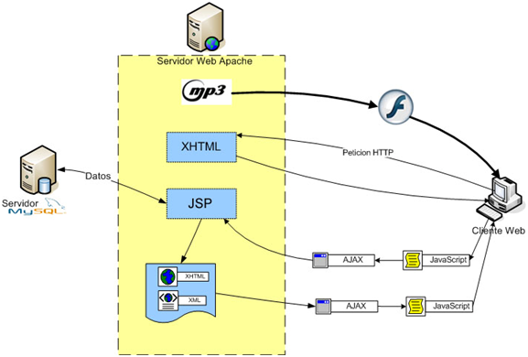

Figura 10. Arquitectura del sistema

Todas las peticiones JSP se hacen a través de AJAX, es decir, una vez que se carga la página principal nunca se vuelve a recargar por completo. De esta forma aprovechamos las ventajas de AJAX minimizando el tráfico cliente-servidor.

Por otro lado, se puede observar que mediante AJAX recibimos respuestas en forma de XHTML o XML. Las primeras se utilizan cuando realizamos una petición de una página dinámica para incluirla en alguna parte, como por ejemplo mostrar los datos de una búsqueda.

El sistema se lo ha dividido en cinco módulos listados a continuación:

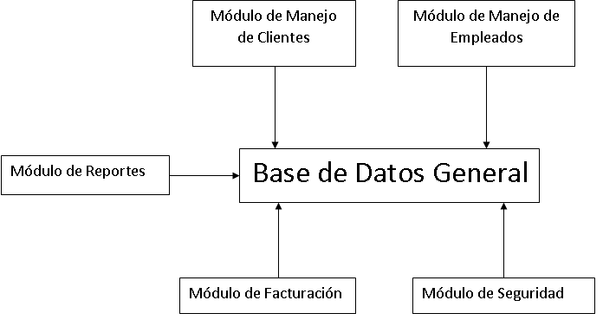

Figura 11. Módulos principales del sistema

4.2. SOFTWARE

• El sistema operativo a utilizar será una distribución de Windows.

• La base de datos será MySQL.

• Como servidor web se utilizará Apache/Tomcat.

4.2.1 Software en Terminales

No se proveerá ningún software para las terminales, estas accesarán al sistema por medio de un navegador Web, preferiblemente Firefox, en caso de no tenerlo instalado se procederá a la instalación del mismo.

Todos los terminales tienen instalado el sistema operativo Windows XP.

4.3. PLATAFORMA TECNOLÓGICA

4.3.1. Jdeveloper 10g

Jdeveloper es un entorno integrado desarrollado por Oracle Corporation para lenguaje Java, HTML, XML, SQL, PL/SQL, Javascript, PHP, Oracle ADF, UML y otros.

Las ventajas que ofrece Jdeveloper es poder realizar una aplicación de alto nivel sencillamente uniendo Oracle y Jdeveloper además de crear una base de datos.

En nuestro proyecto trabajamos con la versión:

Jdeveloper Internal to Oracle JDeveloper 10g (client-only) 10.1.3.0.4

4.3.2. MySQL Query Browser

MySQL Query Browser es una utilidad para trabajar con la base de datos MySQL. Es un editor de sentencias SQL visual, que además incorpora herramientas para optimizar las consultas.

4.3.3. Xampp

Las razones por la que se decidió trabajar con XAMPP son:

* XAMPP es gratuito
* Instalación y desinstalación fáciles
* No hay cambios al registro de Windows y no es necesario corregir ningún archivo de la configuración.
* La licencia

4.3.4. Jquery

JQuery es un framework Javascript que permite simplificar la manera de interactuar con los documentos HTML, manipular el árbol DOM, manejar eventos, desarrollar animaciones y agregar interacción con la tecnología AJAX a páginas web.

Este framework Javascript, nos ofrece una infraestructura con la que tendremos mucha mayor facilidad para la creación de aplicaciones complejas del lado del cliente.

El archivo del framework ocupa unos 56 KB, lo que es bastante razonable y no retrasará mucho la carga de nuestra página (si nuestro servidor envía los datos comprimidos, lo que es bastante normal, el peso de JQuery será de unos 19 KB).

4.3.5. Activex

ActiveX es una tecnología de Microsoft para el desarrollo de páginas dinámicas. Tiene presencia en la programación del lado del servidor y del lado del cliente, aunque existan diferencias en el uso en cada uno de esos dos casos, detalladas a continuación.

4.3.6. Flash Player

Adobe Flash Player es una [aplicación](http://es.wikipedia.org/wiki/Aplicaci%C3%B3n_inform%C3%A1tica) en forma de [reproductor multimedia](http://es.wikipedia.org/wiki/Reproductor_multimedia) que permite reproducir archivos [SWF](http://es.wikipedia.org/wiki/SWF) que pueden ser creados con la herramienta de autoría [Adobe Flash](http://es.wikipedia.org/wiki/Adobe_Flash), con [Adobe Flex](http://es.wikipedia.org/wiki/Adobe_Flex) o con otras herramientas de [Adobe](http://es.wikipedia.org/wiki/Adobe) y de terceros.

4.3.7. Adobe shockwave

Adobe Shockwave (o simplemente Shockwave) es un plugin para navegadores web que permite la reproducción de contenidos interactivos como juegos, presentaciones, aplicaciones de formación, etc, anteriormente llamado Macromedia Shockwave.

Los archivos Flash (SWF) pueden ser ejecutados en Shockwave, pero no a la inversa.

4.3.8. cvs

El Concurrent Versions System (CVS), es una aplicación informática que implementa un [sistema de control de versiones](http://es.wikipedia.org/wiki/Sistema_de_control_de_versi%C3%B3n): mantiene el registro de todo el trabajo y los cambios en los ficheros (código fuente principalmente) que forman un proyecto y permite que distintos desarrolladores (potencialmente situados a gran distancia) colaboren.

4.3.9. Open flash chart

Open flash chart es una herramienta de código libre, gratuito y de uso libre que nos permite hacer gráficas en Flash con facilidad y sin necesidad de tener Flash instalado en el ordenador. En las gráficas se pueden cargar los datos y elegir entre varios tipos de gráficas, los colores, etc.

4.3.10. Jasperreports 3.0.0

JasperReports es una herramienta de creación de informes Java libre que tiene la habilidad de entregar contenido enriquecido a ficheros PDF, HTML, XLS, CSV y XML.

4.3.11. Jboss

JBoss es un servidor de aplicaciones J2EE de código abierto implementado en Java puro. Al estar basado en Java, JBoss puede ser utilizado en cualquier sistema operativo que lo soporte.

4.4. DIAGRAMA DE RED

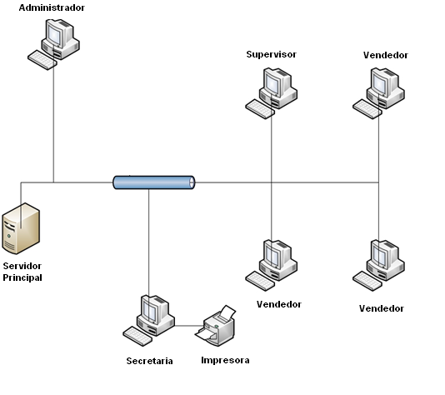

Figura 12. Diagrama de red

4.5. MODELO DE DATOS DEL NEGOCIO

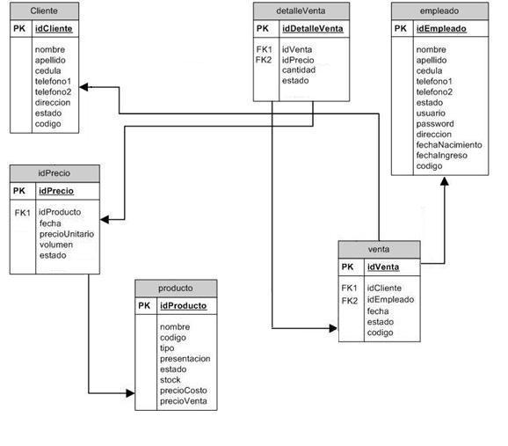

Figura 13. Modelo del Negocio

4.6. MODELO DE DATOS DE SEGURIDAD DE APLICACIÓN

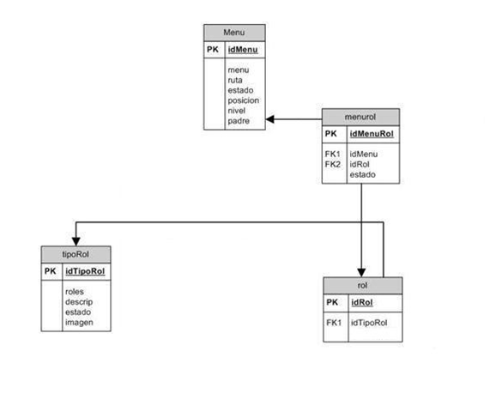

Figura 14. Modelo de Seguridad

# 

CAPÍTULO 5

IMPLEMENTACIÓN

5.1. MODELO VISTA CONTROLADOR

En esta etapa analizaremos los modelos utilizados en nuestro sistema.

Como se muestra en la figura 15 el usuario debe realizar una petición o solicitud, es decir alguna acción en el navegador. El controlador capturará esa petición y realizará las acciones solicitadas. Es muy posible que dentro de estas acciones se necesiten obtener y modificar información de la base de datos por lo que se implementó la capa modelo. Una vez el controlador lleve a cabo sus acciones escogerá la pantalla a la que se debe redirigir la petición. La capa vista ofrecerá al usuario los datos de una forma estructurada. El resultado será devuelto al cliente para que el usuario pueda de nuevo iniciar el ciclo.

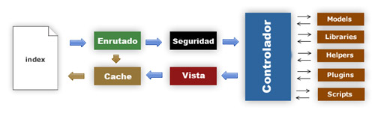

Figura 15. Arquitectura Modelo Vista Controlador (MVC)

5.1.1 Modelo Vista Controlador

1. El index.jsp nos inicializa el núcleo de nuestra aplicación.
2. El enrutador nos examina nuestra petición HTTP y nos ayuda a determinar que se debe de hacer.
3. Si existe, la cache nos devuelve nuestro archivo HTML sin necesidad de pasar por el sistema, ahorrando la carga que esto nos conlleva.
4. La Seguridad, ya que antes de que se cargue el controlador se filtran los datos enviados para que estos puedan resultar fiables.
5. El controlador nos carga el modelo, librerias, helpers, plugins y todos los demás recursos necesarios para satisfacer nuestra petición.
6. Finalmente, cuando la Vista está renderizada, esta es enviada al navegador, entonces si la cache se encuentra habilitada, se almacena el resultado para la próxima ocasión que la URL sea servida.

5.2. CONFIGURACIÓN

Los ficheros de configuración son la base para la elaboración de nuestro sistema. A continuación conoceremos que archivos se implementaron.

El archivo web.xml es el principal pilar para nuestra aplicación web. Dentro de este definimos todos los Servlets que se necesiten para nuestra aplicación, hemos incluido el ActionServlet, FiltroSesion filtros para las sesiones y redireccionamientos de páginas, ServletGVentas para gráficos de ventas, autoCompletarEmpleadoNomCod para autocompletar y ServletClienteIngreso para ingresar, modificar y consultar, para el manejo de errores y de sesiones utilizamos struts-config.xml.

A continuación detallamos el modelo vista controlador dentro del proceso de ventas.

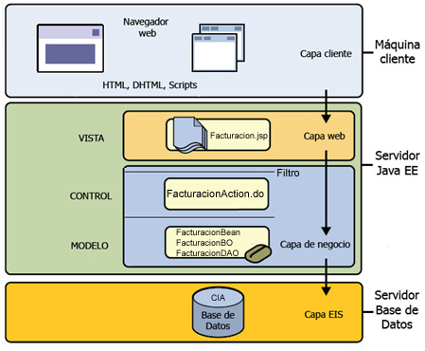

Figura 16. Funcionamiento MVC [5]

5.3. DIAGRAMA DE CLASES DE FACTURACIÓN

En el diagrama a continuación se presenta de manera resumida las entidades más importantes que se utilizan en el proceso de facturación.

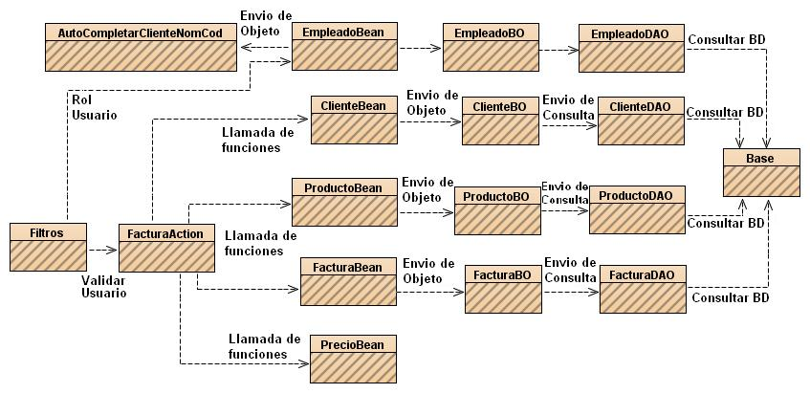

Figura 17. Proceso Interno de Facturación

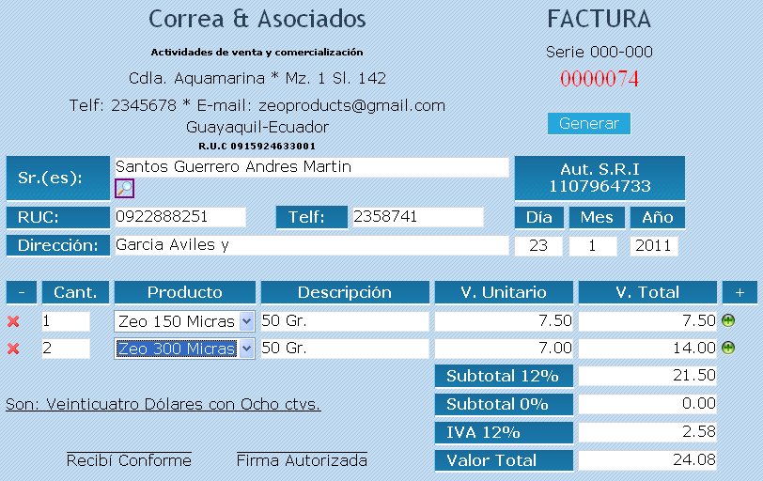

Figura 18. Pantalla de facturación

5.4. ESPECIFICACIÓN DE LAS PANTALLAS DEL SISTEMA

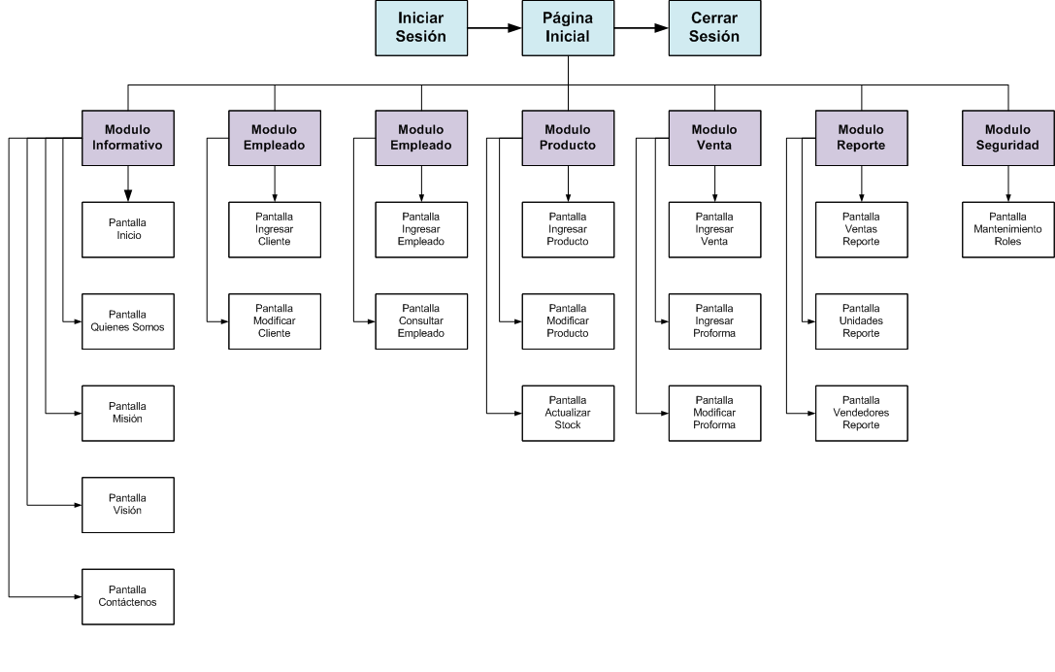

Figura 19. Diagrama de pantallas del sistema

La aplicación cuenta con un INTRO que será parte de la imagen que proyecta la empresa y fuente de información para las personas que ingresen al sitio.

La pantalla de iniciar sesión consta de tres partes cabecera cuerpo y pie.

* **Cabecera:** Se muestra la imagen con el logo de la empresa y el menú donde se encuentra información referente a la navegación en el sitio.
* **Menú superior:** En este menú podemos acceder a los diferentes módulos informativos del sistema como son: inicio, misión, visión, quienes somos y contáctenos.
* **Menú Lateral:** En este menú podemos acceder a los diferentes módulos de gestión que son cliente, empleado, producto, venta y reporte.
* **Titulo:** Este muestra en que punto de la aplicación me encuentro.
* **Cuerpo:** Aquí se muestra el contenido que será modificado o eliminado por el usuario.
* **Pie:** Se muestra una imagen de fin de página.

**Menú Lateral**

**PIE**

**CABECERA**

**CUERPO**

**Menú Superior**

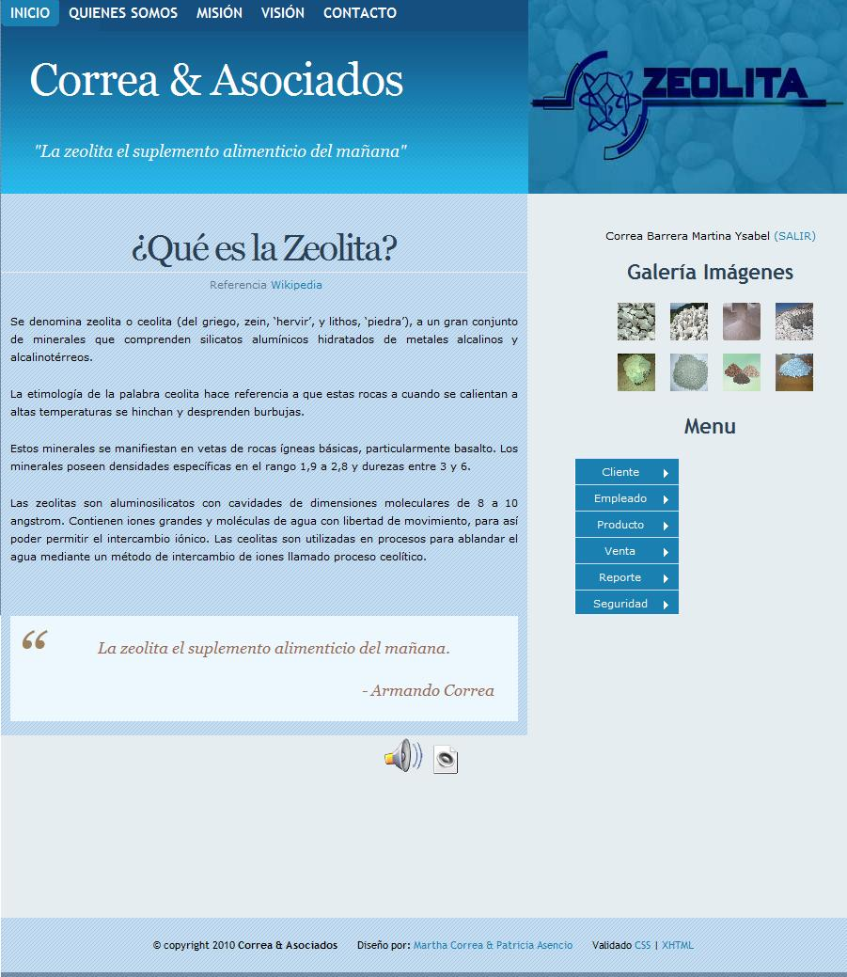

Figura 20. Estructura de las pantallas

5.5. IMPLEMENTACIÓN EFECTOS JQUERY

Para la implementación de los efectos JQuery en las diferentes páginas se procedio de la siguiente manera:

* Se incluyeron los archivos CSS que le darán más realce al efecto.

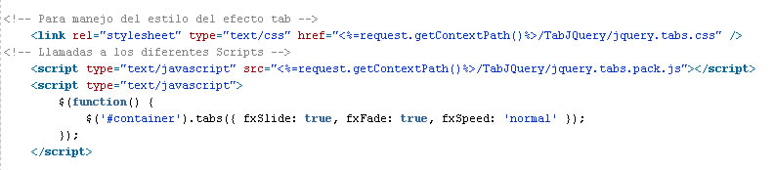

Figura 21. Llamada a los archivos CSS

* Se agregaron las librerías Javascript para la llamada a las funciones que le dan vida al efecto.



Figura 22. Llamada a los archivos Javascript

* Se realiza la llamada a la función principal.
* Se configura algún parámetro extra dentro de la función para personalizar el efecto.



Figura 23. Llamada a las funciones JQuery

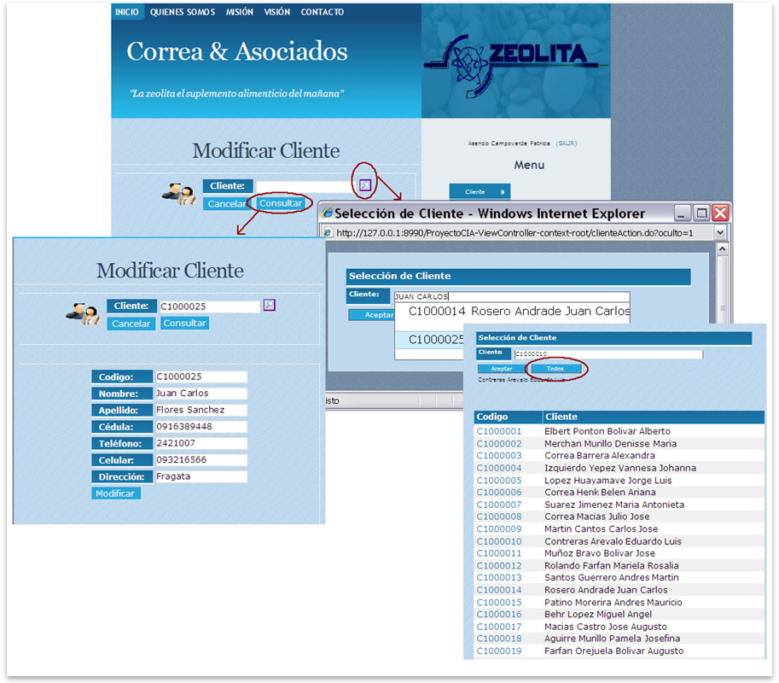

Figura 24. JQuery en funcionamiento

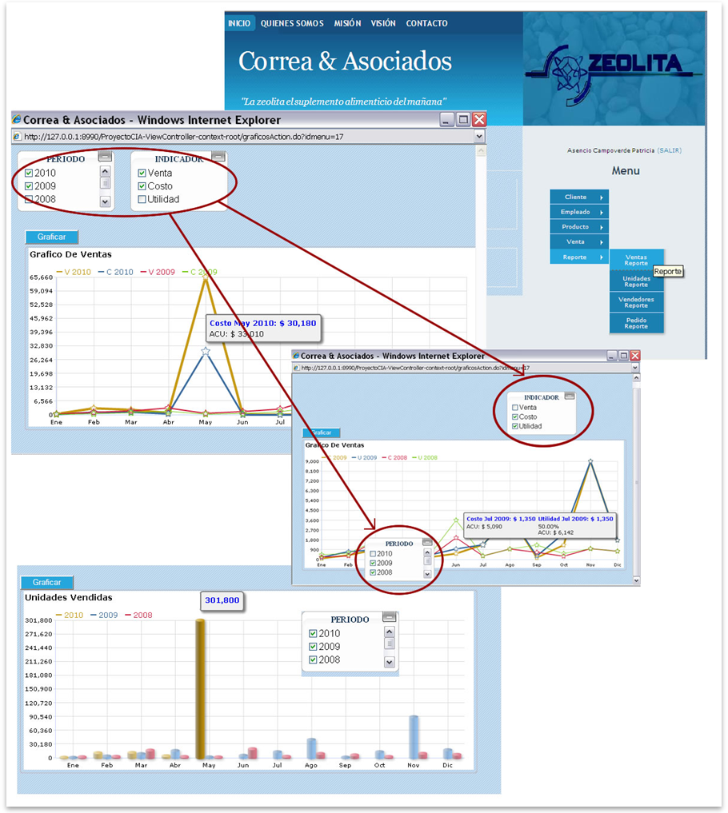

Figura 25. Open Flash Chart en funcionamiento

5.6. ERRORES CON LAS LIBRERÍAS

En el presente proyecto trabajamos con dos librerías, Prototype y jQuery, pero al utilizarlas ambas juntas ciertos efectos dejan de funcionar y comienzan los conflictos, ello se debe a que las funciones son llamadas de forma dinámica con el símbolo de dólar ($) para referirse a los elementos en ambas.

 Para solucionar este problema utilizamos la siguiente función "noConflict()" y para utilizarla hicimos lo siguiente:

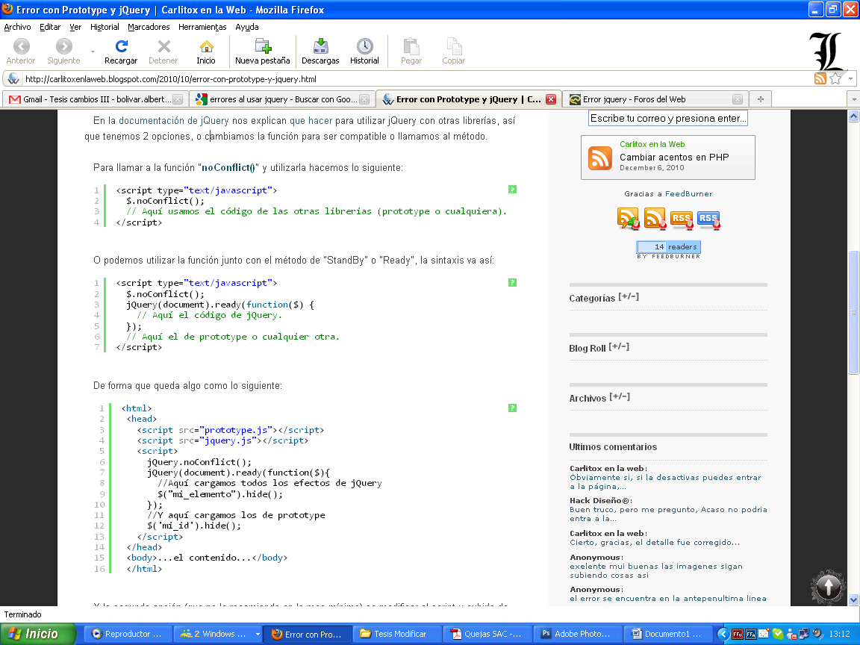

Figura 26. Llamada a la función NoConflict

|  |  |
| --- | --- |
|  |  |
| Otra forma fue utilizar la función junto con el método de "StandBy" o "Ready", de la siguiente manera |  |



Figura 27. Uso de la función NoConflict junto a Ready

De forma que queda algo como lo siguiente:

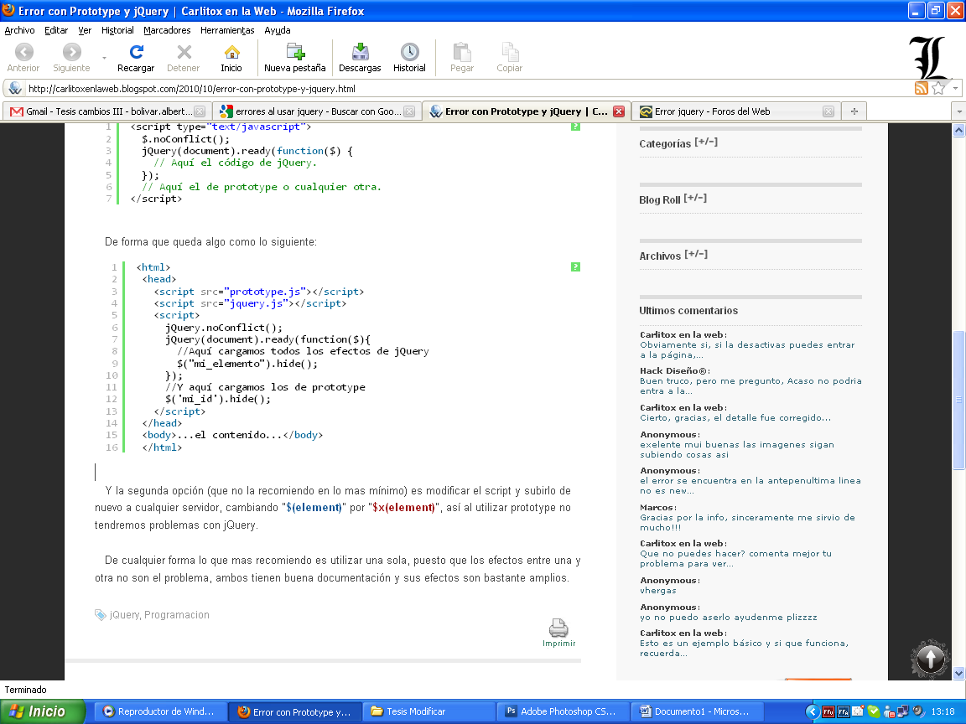

Figura 28. Método para evitar conflictos entre Prototype y jQuery

5.7. SEGURIDAD

5.7.1. Autenticación

Los clientes de nuestra aplicación son identificados de forma única mediante un usuario y una clave.

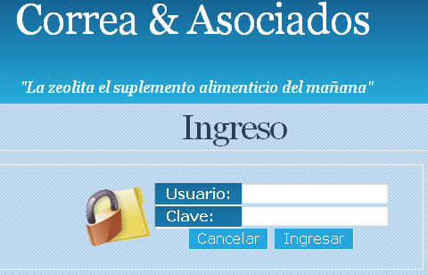

Figura 29. Pantalla de ingreso al sistema

5.7.2. Autorización

No solo sabemos quiénes acceden a nuestros sistema, también establecemos que es lo que pueden hacer ellos. Este nivel de autorización determina que tipo de operaciones y transacciones puede efectuar un usuario sobre un recurso dado y se lo ha realizado mediante el uso de un filtro.

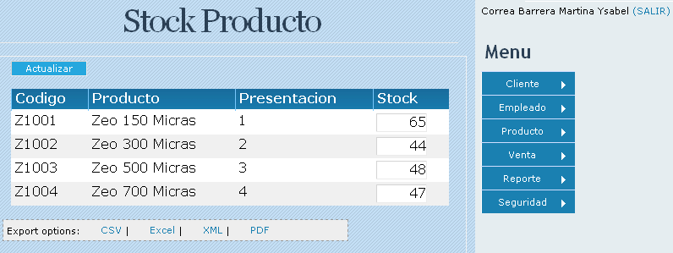

Figura 30. Pantalla de stock de producto autorizada solo al supervisor y secretaria

5.7.3. Registro y auditoria

Luego de efectuada una operación, esta es registrada en un log de transacciones tanto por el lado del servidor como en una tabla de transacciones.

5.7.4. Mensajes de error

Se verificó que los mensajes de error de la aplicación no proporcionen información sensible que pudieran utilizarse para vulnerarla, por ejemplo rutas físicas.

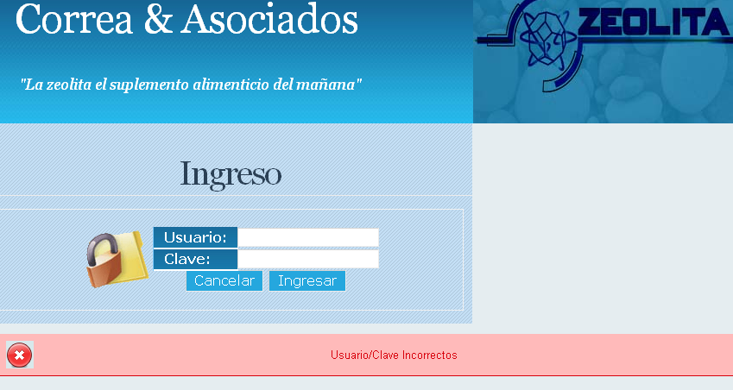

Figura 31. Mensaje de error al tratar de autenticarse

5.7.5. Resguardo de la información

Se efectúan copias de seguridad periódicas del sitio y de la base de datos cada quince dos semanas y todos los fines de mes.

5.7.6. Control de cambios

La implementación de cambios en el sitio (ya sea de diseño o de contenido) debe encontrarse formalmente autorizada y documentada.

5.7.7. Otros

Mantenemos el sistema operativo actualizado, con los últimos parches de seguridad disponibles, durante nuestro periodo de soporte.

CAPÍTULO 6

PRUEBAS

El objetivo de este capítulo es medir el desempeño actual de los procesos en busca de mejoras. Para esto se ha diseñado el plan de recolección de datos a través de encuestas a los usuarios de la empresa, para así comparar los resultados actuales con los requerimientos del cliente para determinar las mejoras al sistema y para esto hemos utilizado la Metodología DMAIC.

6.1 PREGUNTAS PARA LOS EVALUADORES

**Respecto a la tercera meta**

¿Qué tiempo tardó en realizar el IngresarClientes?

¿Qué tiempo tardó en realizar la Generación de proformas?

¿Qué tiempo tardó en realizar la Generación de reportes?

**Respecto a la cuarta meta**

|  |  |  |  |  |  |
| --- | --- | --- | --- | --- | --- |
| Tarea | Tiempo inicio | Tiempo final | Observación | Posible Causa | Número de intentos |
| 1.- Ubicar la opción de IngresarCliente en el menú. |  |  |  |  |  |
| 2.- ConsultarCliente. (Si ya estuvo registrado anteriormente) |  |  |  |  |  |
| 3.- Ingresar o Modificar datos personales. |  |  |  |  |  |

**Formato de la Hoja de Observación**

|  |
| --- |
| **Hoja de Observación**  **Hoja llenada por los Evaluadores.** |
| **Nombre Tarea a Realizar:** IngresarClientes |
| **Usuario:** Usuario del Sistema |
| **Sexo:** |

**Preguntas para evaluar a los Usuarios referente a la Interfaz del Sistema**

**Las preguntas serán evaluadas en un rango de 1-5 donde:**

(1) Total Desacuerdo

(2) Parcial Desacuerdo

(3) Indiferente

(4) Parcial Acuerdo

(5) Total Acuerdo

|  |  |  |  |  |  |
| --- | --- | --- | --- | --- | --- |
| **Sección Presentación** | **1** | **2** | **3** | **4** | **5** |
| ¿Los colores utilizados son agradables? |  |  |  |  |  |
| ¿Le causo buena impresión la primera vez que vio el sistema? |  |  |  |  |  |
| ¿La imagen asociada a la tarea representa la acción que realiza? |  |  |  |  |  |
| ¿El tamaño de la imagen asociada a la tarea del ingreso es adecuado? |  |  |  |  |  |
| ¿El tamaño de la letra es el adecuado? |  |  |  |  |  |
| ¿El tipo de la letra es el adecuado? |  |  |  |  |  |
| ¿El color de la letra es el adecuado? |  |  |  |  |  |
| ¿La combinación de colores que se representan en el sistema es correcta? |  |  |  |  |  |
| ¿La ubicación del texto de la ventana es adecuada? |  |  |  |  |  |
| ¿La ubicación de las opciones de la ventana es adecuada? |  |  |  |  |  |
| ¿El logo que se utiliza en el sistema representa a la compañía? |  |  |  |  |  |
|  |  |  |  |  |  |
| **Sección Flujo de Navegación** | **1** | **2** | **3** | **4** | **5** |
| ¿Las opciones en el menú le dan una idea de donde usted puede encontrar una tarea? |  |  |  |  |  |
| ¿Le es confuso ubicar una opción en el menú? |  |  |  |  |  |
| ¿Se le hizo confuso ubicar un reporte en la sección del menú? |  |  |  |  |  |
|  |  |  |  |  |  |

**Las respuestas para las siguientes preguntas serán de [si/no]**

|  |  |  |
| --- | --- | --- |
| **Sección Eficiencia** | **SI** | **NO** |
| ¿El sistema brinda información al terminar de realizar una tarea? |  |  |
| ¿Al momento de realizar una consulta los datos proporcionados fueron los correctos? |  |  |
| ¿Tuvo que esperar mucho tiempo al hacer una consulta? |  |  |
| ¿El sistema da resultados correctos y estos concuerdan con los datos que usted ingresó? |  |  |
| ¿El reporte de valor recaudado concuerda con exactitud |  |  |
|  |  |  |

**Preguntas son abiertas**

1. ¿Qué colores desearía observar en la el sistema?
2. ¿Cuál fue la impresión que le causo el sistema por primera vez?
3. ¿Tuvo algún problema al momento de realizar alguna tarea (consultar, ingresar, modificar)?
4. Si la respuesta es Sí, ¿cuál fue? Ó ¿Cuáles fueron?

**Respecto a la quinta meta**

1. ¿Cuántos errores se detectaron en Reportes de Unidades?

[0] - [1-2] - [3-5] - [6-8] - [Mas de 8] - [Desconoce]

1. ¿Cuántos errores se detectaron en Reportes de Vendedores?

[0] - [1-2] - [3-5] - [6-8] - [Mas de 8] - [Desconoce]

1. ¿Cuántos errores se detectaron en Reportes de Ventas?

[0] - [1-2] - [3-5] - [6-8] - [Mas de 8] - [Desconoce]

**Respecto a la sexta meta**

**Usuario:**

**Sexo:** Masculino Femenino

**Edad:** [15 -25]

[26 -35]

[36 -45]

[46 -55]

**Las preguntas serán evaluadas de acuerdo a un rango:**

(1) Total Desacuerdo

(2) Parcial Desacuerdo

(3) Indiferente

(4) Parcial Acuerdo

(5) Total Acuerdo

|  |  |  |  |  |  |
| --- | --- | --- | --- | --- | --- |
| **Apreciación** | **1** | **2** | **3** | **4** | **5** |
| ¿Puede distinguir las letras en los gráficos (iconos)? |  |  |  |  |  |
| ¿Se le dificulta identificar un símbolo de otro? |  |  |  |  |  |
| ¿Le resultan claras las letras en los botones? |  |  |  |  |  |
| ¿Le resultan claras las letras en los menús? |  |  |  |  |  |
| ¿Es capaz de diferenciar todos los colores en las ventanas? |  |  |  |  |  |
|  |  |  |  |  |  |
| **Uso del Sistema** | **1** | **2** | **3** | **4** | **5** |
| ¿Tuvo alguna dificultad en el ingreso de un cliente? |  |  |  |  |  |
| ¿La manera de ingresar los datos de un Cliente está ordenada? |  |  |  |  |  |
| ¿El sistema le provee una ayuda visual a usted de en qué lugar se encuentra? |  |  |  |  |  |
| ¿El sistema le provee de mensajes de advertencia claros sobre una opción que desea realizar? |  |  |  |  |  |
| El sistema le provee de cómo se encuentra el sistema, por ejemplo si se manda a guardar le muestra el estado de Proceso Guardado exitoso de datos? |  |  |  |  |  |
| ¿El sistema le advierte del tipo de error que se está cometiendo? |  |  |  |  |  |
| ¿Está capacitado para manejar el sistema después de la capacitación? |  |  |  |  |  |
| ¿Le resulto muy difícil el manejo del sistema? |  |  |  |  |  |
| ¿El manual de ayuda es fácil de entender? |  |  |  |  |  |
|  |  |  |  |  |  |

6.2. RESULTADOS

En esta etapa analizaremos los resultados de las encuestas para asi poder dar solución a los diferentes problemas que presente nuestra aplicación y para esto aplicamos la metodología DMAIC.

Durante el desarrollo y previo a la presentación del portal web se realizaron una serie de encuestas a los usuarios finales con el fin de obtener los elementos de juicio necesarios para que con base en la opinión de los usuarios se puedan implementar las medidas correctivas y preventivas que conduzcan al mejoramiento del producto final (Intranet para la empresa Correa & Asociados), obteniendo los siguientes resultados.

A continuación describiremos los resultados obtenidos para cada meta inicial, junto con gráficos estadísticos que ayuden al entendimiento de los resultados.

**Respecto a la tercera meta**

Para evaluar la meta 3, realizamos pruebas para medir los tiempos de identificación y acceso a distintos componentes del sistema. Ésta evaluación en particular estuvo embebida en la evaluación de la meta 4. Para esto se pidió a los usuarios que realicen una operación común, para la cual debían primero identificar el menú y la opción adecuada.

Las operaciones elegidas para la evaluación fueron: Ingreso de clientes, Reporte de venta, y Reportes de unidades.

Para la evaluación del sistema original de la empresa, se pidió a los usuarios que realizaran las operaciones antes mencionadas, y se midió el tiempo que les llevó llegar a la hoja Excel que usaban para la acción pedida.

Los resultados de la evaluación fueron promediados, y luego comparados con los valores de las evaluaciones anteriores.

Los resultados muestran que el tiempo inicial de acceso a las hojas de Excel no fue superado por los tiempos del primer sistema (Beta), ya que los usuarios no estaban familiarizados con el sistema, y en cambio, conocían muy bien su sistema basado en Excel.

Sin embargo, los tiempos medidos en la versión final si fueron mejores que los del sistema original en Excel, ya que los usuarios recordaban el sistema, y la navegación por menús les resultó muy agradable.

Se promedió que la mejora de los tiempos de identificación de componentes fue de un 59% lo cual superó ampliamente nuestras expectativas iníciales.

A continuación los gráficos estadísticos.

**Ingreso de cliente**

0:00

0:02

0:05

0:08

0:11

0:14

0:17

0:20

0:23

0:25

Excel

Versión intermedia

Version final

Figura 32. Ubicar la opción en el menú de Ingresar Cliente

**Reportes de Venta**

0:00

0:07

0:14

0:21

0:28

0:36

0:43

0:50

Excel

Version intermedia

Version final

Figura 33. Ubicar la opción de Reportes de ventas

**Reportes de Unidades**

0:00

0:07

0:14

0:21

0:28

0:36

0:43

0:50

Excel

Version intermedia

Version final

Figura 34. Ubicar la opción de Reportes de Unidades

**Respecto a la cuarta meta**

Para la evaluación de la cuarta meta, se midieron los tiempos de realización de tareas asignadas. En ésta evaluación se embebió la evaluación de la meta 3, ya que para realizar la operación pedida, primero debían reconocer y ubicar a los módulos en los menús.

Los tiempos fueron medidos y anotados en las hojas de observación previamente preparadas. Los resultados mostraron que los tiempos se vieron mejorados en un porcentaje aceptable (12.11%) en la primera entrega (versión intermedia), y luego fueron ampliamente mejorados en la evaluación de la versión final.

El porcentaje promedio de mejora de los tiempos fue de un 25.16%, lo cual superó ampliamente nuestro objetivo, y además se logró una amplia satisfacción de los usuarios que sintieron la mejora significativa.

**Ingreso Modificación y consulta de Cliente**

0:00

0:14

0:28

0:43

0:57

1:12

1:26

1:40

1:55

2:09

2:24

**1. Ubicar la opción**

**de Ingresarr un**

**cliente en el**

**menú**

**2. Consultar**

**Cliente.**

**(Si ya estuvo**

**registrado**

**Anteriormente)**

**3.-Ingresar**

**o modificar**

**los datos**

**Personales**

Sistema Original

Version Intermedia

Version Final

Figura 35. Ubicar las opciones de Ingreso consulta y modificación de Cliente

**Ingresar Modificar y Generar Proforma**

0:00

0:07

0:14

0:21

0:28

0:36

0:43

0:50

1. Ubicar la opción de

Ingreso de proformas

3.- Impresión de proforma

4.- Exportar la

proformas

Sistema Original

Version Intermedia

Version Final

1. verificar si ya existe

**Tiempo de demora de tareas**

Figura 36. Tiempo de demora en tareas para el menú Proforma

**Ingreso Consulta y Modificación de Empleado**

0:00

0:07

0:14

0:21

0:28

0:36

0:43

0:50

1. Ubicar la opción de

ingreso de empleados

2.- verificar si el

Empleados existe

3.- Si no existe ingresar

empleados

4.- Ingreso exitoso de l

empleado

**Tiempo de demora de tareas**

Sistema Original

Version Intermedia

Version Final

Figura 37. Tiempo de demora en tareas para ingresar un Empleado

**Respecto a la quinta meta**

Para evaluar la meta 5, se pidió a los usuarios que generen un reporte de proformas diarias, y que lo comparen con los registros reales que ellos llevan. De ésta manera, se contabilizó el número de errores, y se pidió que marquen claramente el tipo de error encontrado, para su posterior solución.

Dado que en su sistema original a base de Excel ellos no contaban con un método para emitir reportes de facturas diarias, en ésta meta no tuvimos un valor inicial, pero en cambio, en ésta meta se contaba con un valor objetivo que debía ser alcanzado con total precisión: 0 errores en los reportes.

Una vez realizados todos los cambios y comprobaciones necesarias, se realizó la revisión de la versión final, en la cual no se contabilizaron errores, alcanzando así la meta propuesta.

A continuación el gráficos estadístico

**Ingreso y Generación de Proforma**



Figura 38. Generación de una Proforma diariamente

**Respecto a la sexta meta**

Para la evaluación de ésta meta, se desarrolló un cuestionario con preguntas referentes al diseño del sistema.

El cuestionario realizado fue dividido en 4 secciones, para facilidad de los encuestados, y mejor agrupación de la información obtenida.

Los usuarios del sistema fueron capacitados antes de las pruebas, y con los cuestionarios se buscó medir el grado de aceptación y aprendizaje logrados.

En ciertos casos, las preguntas de éste cuestionario también fueron hechas sobre la versión del sistema a base de Excel con el que ellos previamente contaban, para tener una referencia de las respuestas obtenidas del nuevo sistema, frente a los datos referentes al sistema anterior.

Se pudo observar que el grado de satisfacción y aceptación de los usuarios, referente al sistema beta, fue superior a la evaluación realizada sobre el sistema anterior, en los aspectos que aquél sistema pudo ser evaluado.

Luego, en la evaluación de la versión final, se observa un nuevo incremento en la satisfacción y aceptación de los usuarios, con una calificación promedio sobresaliente.

A continuación los gráficos estadísticos. Para ver los resultados obtenidos.

**Manejo del Sistema**



Figura 39. Encuesta manejo del sistema

**Interfaz del Sistema**



Figura 40. Encuesta Interfaz del sistema

**Reportes**



Figura 41. Encuesta Generación de Factura

**Navegación**



Figura 42. Encuesta de navegación de menu

Figura 43. Encuesta de navegación de menú confusa



**Eficiencia**

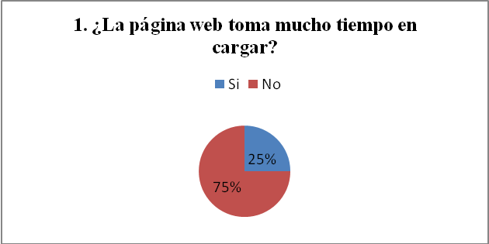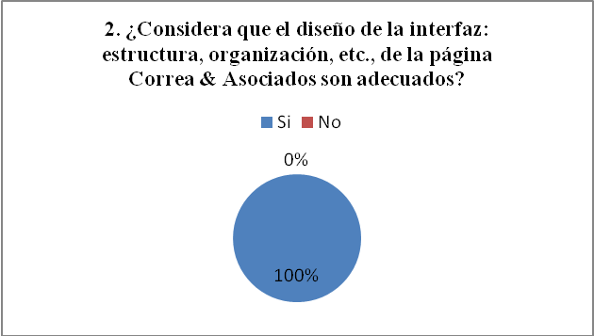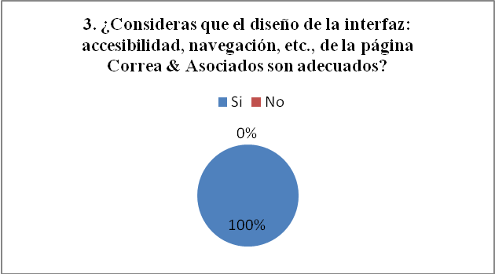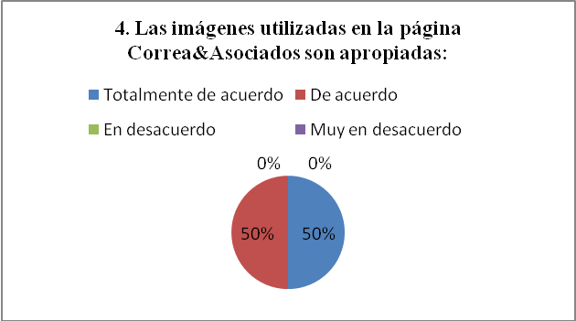

75%

25%

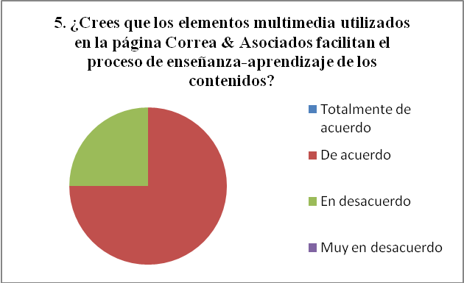

25%

75%

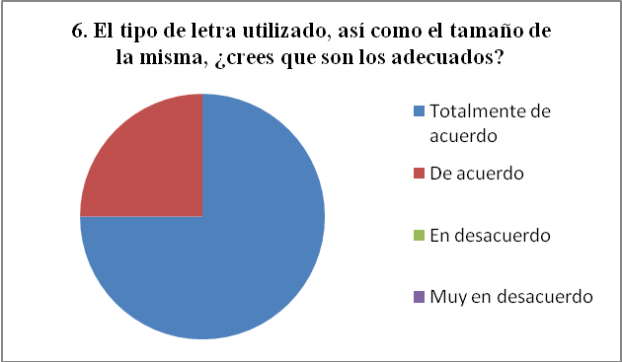

25%

25%

25%

25%

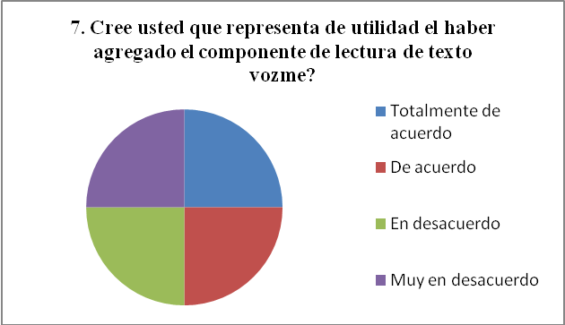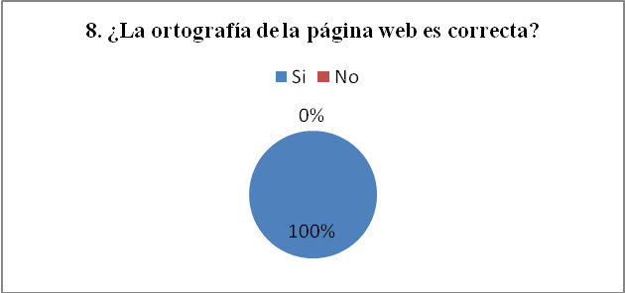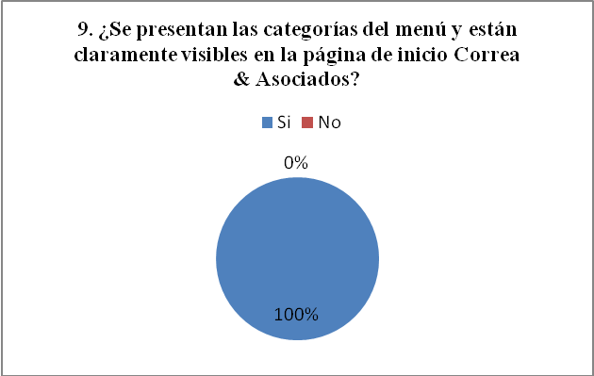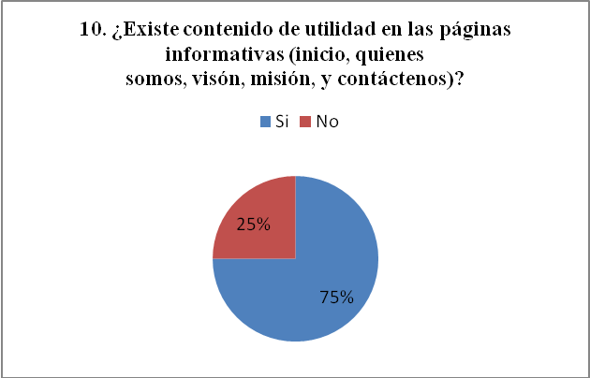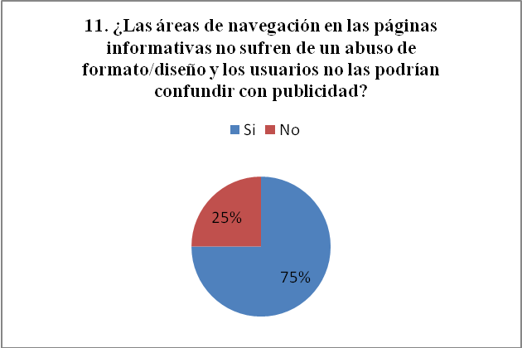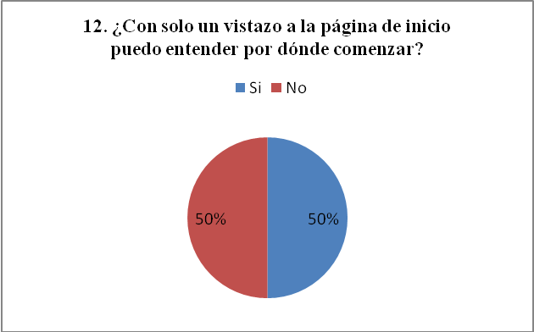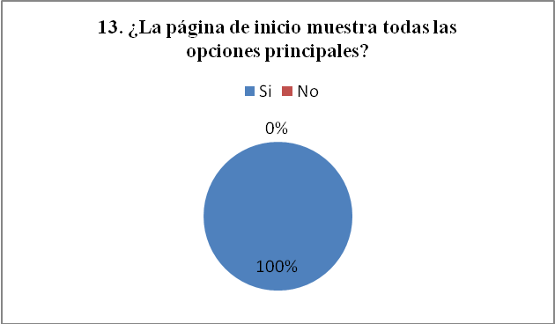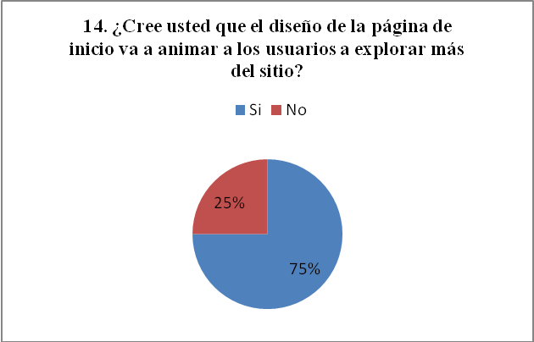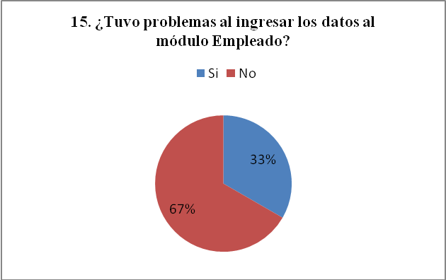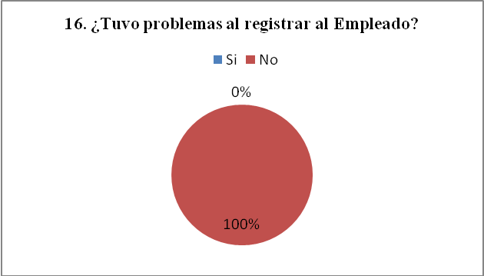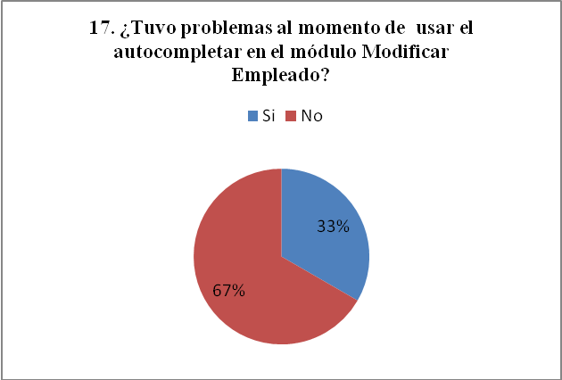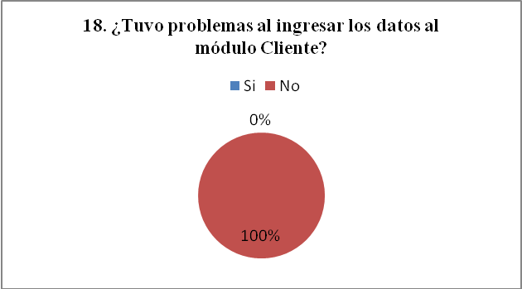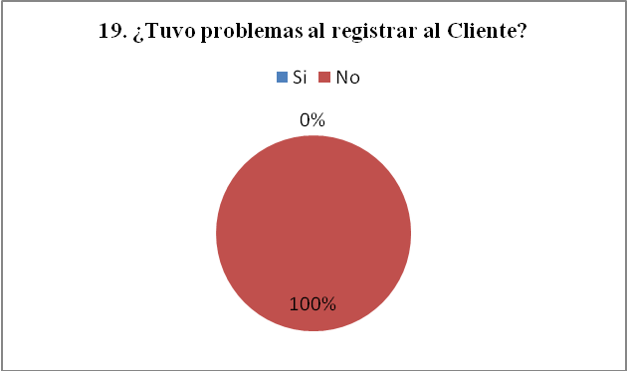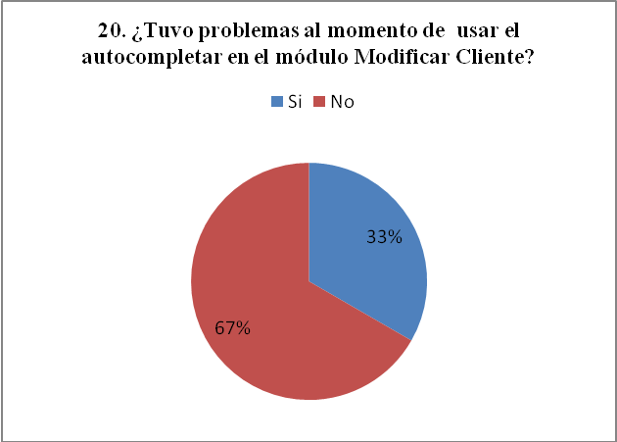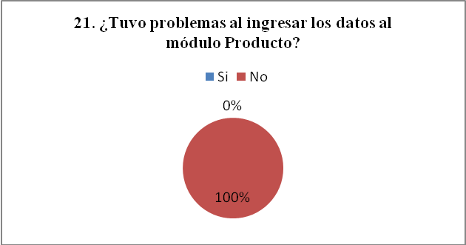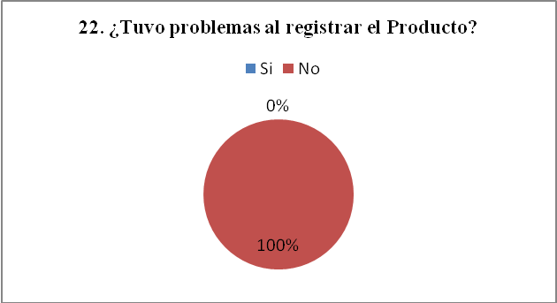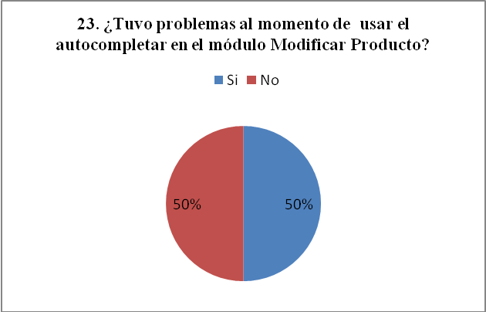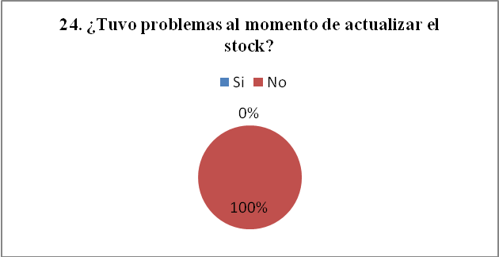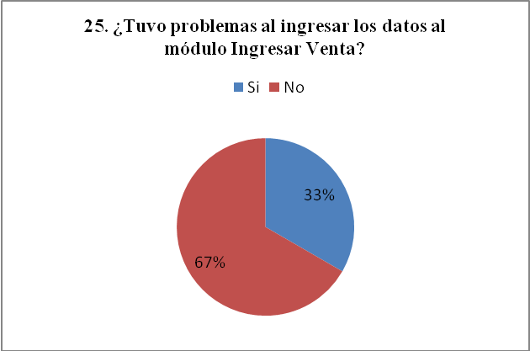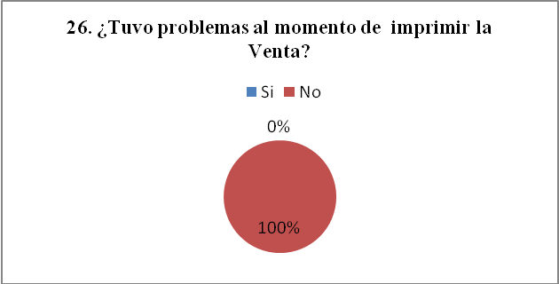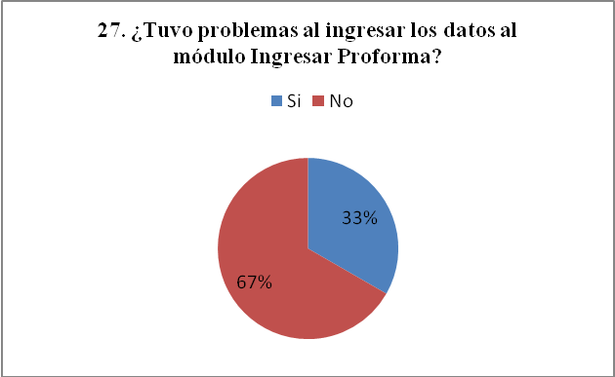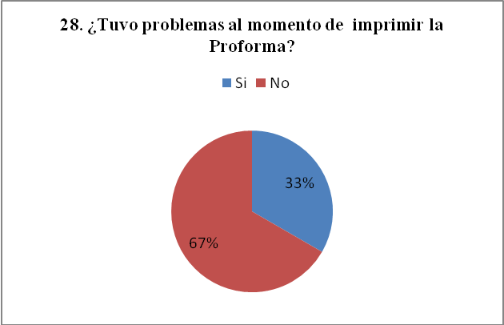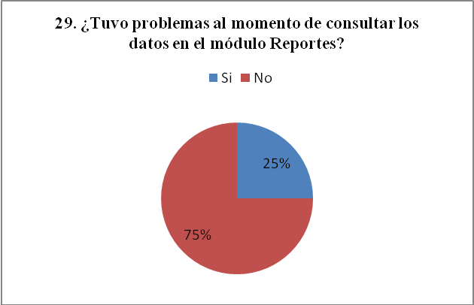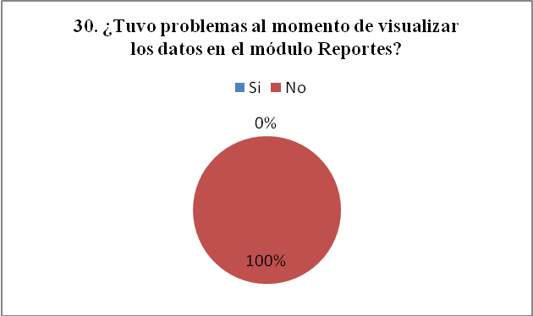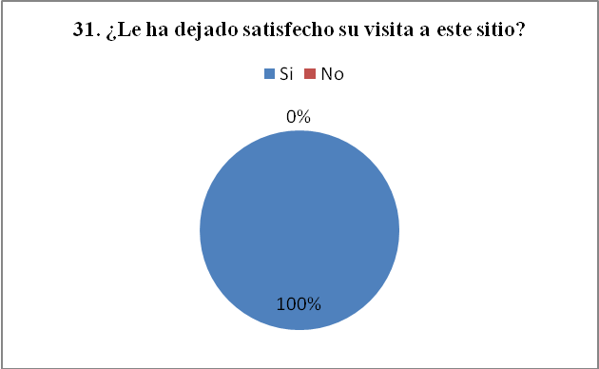

La realización de la encuesta se hizo teniendo en cuenta los siguientes objetivos:

* Obtener un conocimiento riguroso de la percepción y valoración que tienen los usuarios en general y lo usuarios en particular sobre el sistema a implementarse.
* Poder trasladar ese conocimiento a una herramienta de gestión interna utilizable por la propia organización, utilizando los instrumentos técnicos apropiados para ello.
* Contribuir a movilizar la organización a partir de los resultados obtenidos en la investigación, identificando problemas y puntos débiles del sistema susceptibles de resolver con la adopción de medidas apropiadas.

6.3. PRUEBAS EXPERIMENTALES DEL PORTAL WEB

6.3.1. Informe de velocidad

**Respecto a la primera y segunda meta**

Para este informe tomamos en cuenta que estos tiempos de descarga están basados en la velocidad de conexión para ISDN y las conexiones T1. Conexiones de módem (56Kbps o menos) son corregidas por un factor de pérdida de paquetes de 0,7.

Todos los tiempos de descarga incluyen los retrasos debidos a la latencia de ida y vuelta, con un promedio de 0,2 segundos por objeto.

Con 33 objetos total de esta página, que calcula que un retraso total debido a la latencia de 6,6 segundos. Teniendo en cuenta también que este cálculo de tiempo descarga no tiene en cuenta las demoras debido a análisis y representación de XHTML.

|  |  |
| --- | --- |
| **URL:** | http://correa-asociados.clanteam.com |
| **Titulo:** | Correa & Asociados |
| **Fecha:** | Report run on Sun Oct 20 22:34:56EDT2010 |

Tabla 45. Sitio web en análisis

**Estadísticas Globales**

|  |  |
| --- | --- |
| Total Requests HTTP: | 33 |
| Tamaño Total: | 519172 bytes |

Tabla 46. Detalle de las estadísticas globales

**Tamaño Total de Objetos**

|  |  |  |  |
| --- | --- | --- | --- |
| **Tipo Objeto** | **Tamaño (bytes)** | **Download @ 56K (segundos)** | **Download @ T1 (segundos)** |
| HTML: | 9690 | 2.13 | 0.25 |
| Imágenes HTML: | 360901 | 74.13 | 4.11 |
| Imágenes CSS: | 42988 | 10.37 | 2.03 |
| Imágenes Total: | 403889 | 84.5 | 6.14 |
| Javascript: | 84900 | 18.32 | 1.85 |
| CSS: | 20693 | 5.12 | 1.11 |
| Multimedia: | 0 | 0.00 | 0.00 |
| Otros: | 0 | 0.00 | 0.00 |

Tabla 47. Detalle del tamaño de cada uno de los objetos del portal web

**Objetos Externos**

|  |  |
| --- | --- |
| **Objeto Externo** | **QTY** |
| Total HTML: | 1 |
| Total Imágenes HTML: | 11 |
| Total Imágenes CSS: | 9 |
| Total Imágenes: | 20 |
| Total Scripts: | 7 |
| Total importaciones CSS: | 5 |
| Total Frames: | 0 |
| Total Iframes: | 0 |

Tabla 48. Detalle de los objetos externos del portal web

**Tiempos de Descarga**

|  |  |
| --- | --- |
| **Tasa Conexión** | **Tiempo Descarga** |
| 14.4K | 408.98 segundos |
| 28.8K | 207.79 segundos |
| 33.6K | 179.05 segundos |
| 56K | 110.07 segundos |
| ISDN 128K | 38.29 segundos |
| T1 1.44Mbps | 9.35 segundos |

Tabla 49. Detalle de los tiempos de descarga

Una de las mayores preocupaciones al crear el sitio web era, el tiempo de carga del mismo.

Empleando herramientas como Webwait se hicieron test al sitio web para conocer su tiempo medio de carga.

Definimos el número de llamadas a la página web y el intervalo de tiempo entre las mismas, obteniendo los resultados mostrados en la figura 17 y 18.

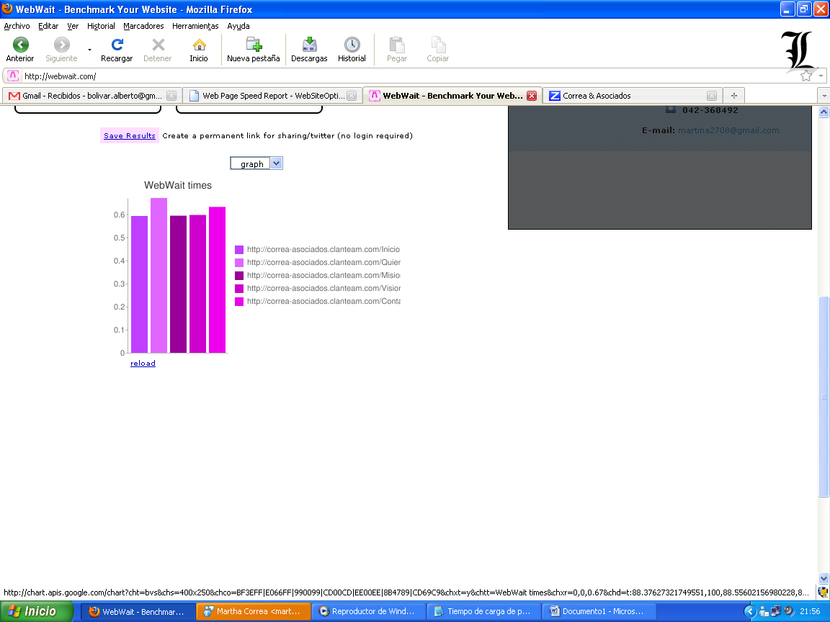

Figura 44. Estadísticas gráficas de tiempo de espera del portal web empleando webwait

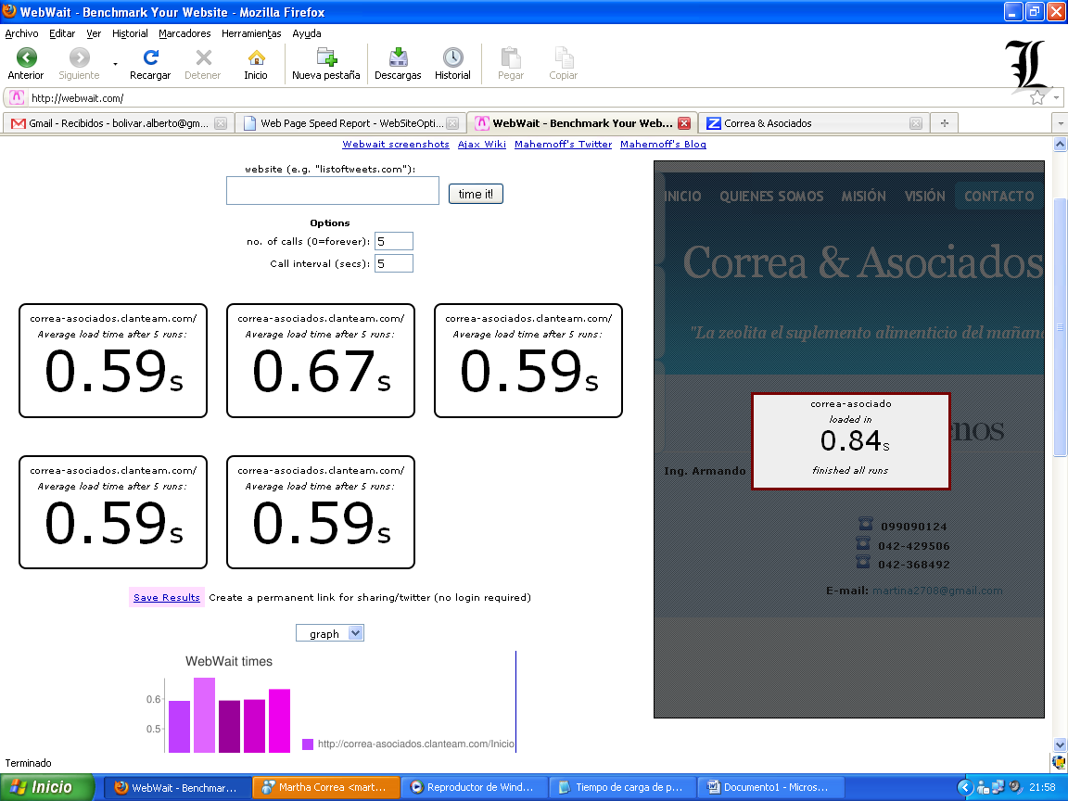

Figura 45. Estadísticas de tiempo de espera del portal web empleando webwait

CONCLUSIONES

1. Podemos concluir que las expectativas que se plantearon para el desarrollo de esta primera parte del proyecto se finalizaron de manera satisfactoria, se cumplió todo a cabalidad tanto en los avances del proyecto como en la entrega del proyecto.
2. Por otra parte podemos concluir que hemos llenado todas las necesidades y sugerencias de nuestro cliente “Correa & Asociados”; la cual fue nuestra meta al inicio en el documento.
3. Concluimos que para el desarrollo exitoso de este software, se deben implementar herramientas de software libre descritos detalladamente en la documentación presente.
4. Podemos aseverar que los prototipos son de vital importancia para el cliente, éste se dá cuenta de cómo se va a ver el sistema a groso modo, con esto puede dar consejos de cómo puede quedar para mejorarlo o quitar si fuera necesario.
5. Utilizar las encuestas periódicas y las entrevistas con los usuarios fue beneficioso para el sistema lo que al final nos dio buenos resultados dado que el tiempo de capacitación para el uso y control del portal web e intranet se redujo.
6. Observando los resultados obtenidos tanto en las pruebas experimentales, así como en las encuestas encontramos los puntos a mejorar para una futura propuesta de desarrollo en la empresa la cual cuando logren mayor estabilidad y crecimiento no dudarán en tomarla en consideración.
7. En las pruebas realizadas se observó que el JQuery demostró una mejora en el tiempo de desarrollo del portal al compararlo con el tiempo que tomó realizar un efecto Javascript partiendo desde cero.
8. Mediante las encuestas y la retroalimentación que recibimos en cada etapa del desarrollo por parte del usuario logramos:

* Un diseño centrado en el usuario.
* Conocer al usuario.
* Implicar al usuario haciéndolo participar en el diseño.
* Prever los errores del usuario.
* Optimizar las operaciones del usuario.
* Ayudar al usuario a hacerse con el sistema.

Todos estos puntos anteriormente nombrados quedan corroborados con los resultados que las encuestas arrojaron en cada etapa del desarrollo.

**Valor agregado**

El valor agregado en nuestro proyecto corresponde a las herramientas implementadas para la toma de decisiones, con el fin de mejorar los resultados, otros como la integración de procesos, control de flujos, control de inventarios todo esto desde una misma plataforma. Integrar nuevas tecnologías y herramientas de vanguardia como jquery, open flash chart que aprovechan las funciones del Internet y comunicaciones con costo realmente bajo ayudando así a incrementar la efectividad en la operación de la empresa y proporcionando ventajas competitivas, si es que la competencia no cuenta con esta tecnología.   
La información disponible para todos los usuarios en tiempo real.   
Vencer la barrera de la distancia ya que se puede trabajar con un mismo sistema en puntos distantes.

RECOMENDACIONES

Como una primordial recomendación podemos deducir seguir con el mismo interés por parte de los desarrolladores y del cliente; para lograr el software esperado por ambas partes.

Se recomienda a los desarrolladores del software seguir de la misma manera o mejorar, cada avance con el fin de lograr un software de acuerdo a las necesidades de nuestro cliente.

La creación de los prototipos es de vital importancia, tienen mucho valor para el cliente, puesto que puede apreciar cómo va a quedar el sistema, por lo que es recomendable no solo mantenerlo sino integrarlo como una política de gran importancia en el desarrollo.

Antes de utilizar algún efecto tomar en consideración la compatibilidad con los exploradores existentes.

Realizar la respectiva indagación de la compatibilidad de los efectos de otras librerías diferentes a JQuery para evitar conflictos dentro de la página web.

Buscar librerías que sean globales y de uso comprobado por la comunidad de desarrolladores para beneficiar al sistema de las mejoras y cambios a futuro.

REFERENCIAS BIBLIOGRÁFICAS

1. “jQuery Plugins - Plugins, Extensions & Tutorials for jQuery JavaScript Library.” <http://www.jqueryplugins.com/> [Consultado: Febrero 8, 2011].
2. “jLayout — jQuery plugin - bramstein.com.” <http://www.bramstein.com/projects/jlayout/jquery-plugin.html> [Consultado: Febrero 8, 2011].
3. “Using jQuery for Background Image Animations - Snook.ca.” <http://snook.ca/archives/javascript/jquery-bg-image-animations> [Consultado: Febrero 8, 2011].
4. “Update to jQuery Visualize: Accessible Charts with HTML5 from Designing with Progressive Enhancement | Filament Group, Inc., Boston, MA.” <http://www.filamentgroup.com/lab/update_to_jquery_visualize_accessible_charts_with_html5_from_designing_with> [Consultado: Febrero 8, 2011].
5. “JBoss - Atiwiki.” <http://150.185.75.30/atiwiki/index.php/JBoss> [Consultado: Febrero 8, 2011].
6. “ADF JSF y J2EE.” <http://javixoracle.blogspot.com/> [Consultado: Febrero 8, 2011].
7. “AJAX en jQuery.” <http://www.cristalab.com/tutoriales/ajax-en-jquery-c226l/> [Consultado: Febrero 8, 2011].
8. “jQuery vs MooTools: Eligiendo entre dos Excelentes Frameworks de JavaScript.” <http://jqueryvsmootools.com/index_es-ar.html> [Consultado: Febrero 8, 2011].
9. “Mootools.” <http://www.desarrolloweb.com/articulos/mootools.html> [Consultado: Febrero 8, 2011].
10. “Manual Básico de Struts. Programación en Castellano..” <http://www.programacion.com/articulo/manual_basico_de_struts_156> [Consultado: Febrero 8, 2011].
11. “Capítulo 6: Creación de formularios interactivos.” <http://www.elcodigo.com/tutoriales/javascript/javascript6.html> [Consultado: Febrero 8, 2011].
12. “Intros Flash Editables” <http://www.argentinawarez.com/programas-gratis/891169-intros-flash-editables.html> [Consultado: Febrero 8, 2011].
13. “Tutoriales de Programacion Java: Creación de Reportes con JasperRepots y iReports - Parte 1: Reportes con Conexión a Base de Datos.” <http://www.javatutoriales.com/2009/02/creacion-de-reportes-con-jasperrepots-y.html> [Consultado: Febrero 8, 2011].
14. “Cody Lindley | Client-side/JavaScript Engineer | Boise,Idaho.” <http://codylindley.com/Javascript/264/jtip-a-jquery-tool-tip> [Consultado: Febrero 8, 2011].
15. “Crear cajas de mensajes con CSS y jQuery | webintenta.com - blog acerca de recursos y desarrollo web.” <http://www.webintenta.com/crear-cajas-de-mensajes-con-css-y-jquery.html> [Consultado: Febrero 8, 2011].
16. “jQuery Tutorials for Designers.” <http://www.webdesignerwall.com/tutorials/jquery-tutorials-for-designers/> [Consultado: Febrero 8, 2011].
17. “TUTORIAL JQUERY INICIOS.” <http://es.debugmodeon.com/articulo/tutorial-jquery-inicios> [Consultado: Febrero 8, 2011].
18. “50 Amazing Jquery Examples- Part1 - Noupe Design Blog.” <http://www.noupe.com/jquery/50-amazing-jquery-examples-part1.html> [Consultado: Febrero 8, 2011].
19. “Vida MRR: 80 soluciones Ajax usables para diseño web.” <http://www.vidamrr.com/2009/06/80-soluciones-ajax-usables-para-diseno.html> [Consultado: Febrero 8, 2011].
20. “Form validation with jQuery from scratch | webcloud.” <http://webcloud.se/log/Form-validation-with-jQuery-from-scratch/#demo-form> [Consultado: Febrero 8, 2011].
21. “Expanding menus with jQuery :: Aliaspooryorik Musings.” <http://www.aliaspooryorik.com/blog/index.cfm/e/posts.details/post/expanding-menus-with-jquery-81> [Consultado: Febrero 8, 2011].
22. “Superfish - Suckerfish on 'roids.” <http://users.tpg.com.au/j_birch/plugins/superfish/> [Consultado: Febrero 8, 2011].
23. “Nuevos plugins para jQuery Blog de Martin Iglesias .eu.” <http://www.martiniglesias.eu/blog/nuevos-plugins-para-jquery/48> [Consultado: Febrero 8, 2011].
24. “Orangoo Labs - AJS - Ultra lightweight JavaScript library.” <http://orangoo.com/labs/AJS/> [Consultado: Febrero 8, 2011].
25. “Ecuador Número de usuarios de Internet - Telecomunicaciones.” <http://www.indexmundi.com/es/ecuador/numero_de_usuarios_de_internet.html> [Consultado: Febrero 8, 2011].
26. “Desarrollo Web, Tu mejor ayuda para aprender a hacer webs..” <http://www.desarrolloweb.com/> [Consultado: Febrero 8, 2011].
27. “Data Access Object - Wikipedia, la enciclopedia libre.” <http://es.wikipedia.org/wiki/Data_Access_Object> [Consultado: Febrero 8, 2011].
28. “Área de descargas de DesarrolloWeb.com.” <http://www.desarrolloweb.com/descargas/descargar.php?descarga=9361> [Consultado: Febrero 8, 2011].
29. “MVC and Struts 1.” <http://www.slideshare.net/TarinGamberini/mvc-and-struts-1> [Consultado: Febrero 8, 2011].
30. “introduccion al framework struts.” <http://www.scribd.com/doc/97147/introduccion-al-framework-struts> [Consultado: Febrero 8, 2011].
31. “Data Access Object - Wikipedia, la enciclopedia libre.” <http://es.wikipedia.org/wiki/Data_Access_Object> [Consultado: Febrero 8, 2011].
32. “Taller de Periodismo Multimedia 2007.” <http://tallerperiodismomultimedia.blogspot.com/> [Consultado: Febrero 8, 2011].

GLOSARIO

**Framework**Un framework es la extensión de un lenguaje mediante una o más jerarquías de clases que implementan una funcionalidad y que (opcionalmente) pueden ser extendidas.

**JAVA**Es un lenguaje de programación orientado a objetos que es capaz de generar aplicaciones independientes ("StandAlone Applications"), y puede ser utilizado en Aplicaciones en Servidor ("Server-Side") así como en Aplicaciones en Cliente ("Client Side"), y otra gran gamma de aplicaciones.

**API**Application Programming Interface, es el conjunto de funciones y procedimientos que ofrece cierta biblioteca para ser utilizado por otro software como una capa de abstracción.

**ARQUITECTURA CLIENTE/SERVIDOR**Esta arquitectura consiste básicamente en un cliente que realiza peticiones a otro programa (el servidor) que le da respuesta.

**BEAN**Es un componente software que tiene la particularidad de ser reutilizable y así evitar la tediosa tarea de programar los distintos componentes uno a uno. Se puede decir que existen con la finalidad de ahorrarnos tiempo al programar.

**DAO**Objeto de Acceso a Datos, es un componente de software que suministra una interfaz común entre la aplicación y uno o más dispositivos de almacenamiento de datos, tales como una Base de datos o un archivo.

**PROTOTYPE**Prototype es un framework escrito en JavaScript que se orienta al desarrollo sencillo y dinámico de aplicaciones web. Es una herramienta que implementa las técnicas AJAX y su potencial es aprovechado al máximo cuando se desarrolla con Ruby On Rails.

**ESCALABILIDAD**Capacidad de un software o de un hardware de crecer, adaptándose a nuevos requisitos conforme cambian las necesidades del negocio

**MYSQL**Es un sistema de gestión de base de datos relacional, multi hilo y multi usuario

**QUERY**Conjunto de condiciones o preguntas usadas para extraer información de la base de datos.

**TAG**Una etiqueta o baliza es una marca con tipo que delimita una región en los lenguajes basados en XML